**BỘ CÔNG THƯƠNG**

**TRƯỜNG ĐẠI HỌC CÔNG NGHIỆP TP.HCM**



**quản lí lớp học tín chỉ**

***Nhóm 07 - Sinh viên thực hiện***

1. Lê Quang Minh-20083581
2. Nguyễn Thị Kiều Nghi-20087531
3. Phạm Đoàn Minh Tú-20087331

***Giảng viên hướng dẫn: Võ Văn Hải***

# MỤC LỤC

MỤC LỤC 2

CHƯƠNG 1 : GIỚI THIỆU 3

1.1 Tổng quan 3

1.2 Mục tiêu đề tài 5

1.2.1 Chức năng dành cho người dùng 6

1.2.2 Phân tích yêu cầu của hệ thống 7

1.2.3 Mô tả hoạt động của hệ thống 8

CHƯƠNG 2 : CƠ SỞ LÝ THUYẾT 10

2.1 NodeJs 10

2.2 React 11

2.3 Cloud Computing Firebase 13

2.4 MongoDB 14

2.5 Kiến trúc phần mềm 15

CHƯƠNG 3 : PHÂN TÍCH VÀ THIẾT KẾ 18

3.1 Phân tích yêu cầu bằng UML 18

3.1.1 Usecase tổng quát 18

3.1.2 Danh sách các tình huống hoạt động (Use cases) 19

3.1.3 Tình huống hoạt động 20

3.2 Class diagram 40

3.3 Kiến trúc layer 41

3.3.1 Tổng quan kiến trúc trong hệ thống đăng ký học phần 41

3.3.2 Phân tích về kiến trúc của hệ thống 42

3.3.3 Lợi ích 43

3.3.4 Triển khai 44

3.3.5 Tính mở rộng và bảo trì 46

3.3.6 Mô tả thực thi 47

CHƯƠNG 4 : HIỆN THỰC 48

4.1 Giao diện của hệ thống 48

4.1.1 Giao diện web 48

CHƯƠNG 5 : KẾT LUẬN 54

5.1 Kết quả đạt được 54

5.2 Hạn chế của đồ án 54

5.3 Hướng phát triển 55

TÀI LIỆU THAM KHẢO 55

# : GIỚI THIỆU

## Tổng quan

Hệ thống quản lý đăng ký lớp học tín chỉ của trường đại học này cung cấp một phương tiện hiệu quả để sinh viên đăng ký và quản lý học phần theo cơ chế tín chỉ. Sinh viên các khoa theo ngành học của mình và có thể đăng nhập vào hệ thống thông qua mã sinh viên của trường và mật khẩu được cung cấp trước đó. Khi viên đăng nhập thành công, hệ thống hiển thị trang chủ và sinh viên có thể tùy chọn các tác vụ hoặc đăng ký học phần môn chuyên ngành hoặc môn tự chọn.

Trong mỗi kỳ, nhà trường sẽ chọn một số môn học phù hợp cho sinh viên từng ngành đăng ký theo chương trình khung. Vào ngày mở đăng ký học phần, sinh viên vào phần đăng ký học phần trên hệ thống sẽ nhìn danh sách các môn học và tiến hành đăng ký. Lớp được sinh viên đăng ký theo học được mở nhất định được gọi là lớp tín chỉ và lớp đó có giới hạn số lượng sinh viên đăng ký vào. Hệ thống kiểm soát số lượng sinh viên trong mỗi lớp học và tự động kiểm tra điều kiện hoàn thành các môn tiên quyết. Sinh viên chỉ được đăng ký vào môn học nếu đã hoàn thành các môn tiên quyết tương ứng. Mỗi môn học có một hoặc nhiều môn học tiên quyết. Sinh viên sẽ không được đăng ký môn học mà có môn tiên quyết mình chưa học. Hệ thống giới hạn số tín chỉ tối đa mà sinh viên có thể đăng ký trong một học kỳ cụ thể không vượt quá 30 chỉ cho 1 kỳ học. Trường hợp các lớp đã đầy, sinh viên sẽ được đưa vào một danh sách dự bị để nhà trường cân nhắc có mở thêm lớp hay không. Nếu không mở thêm lớp, sinh viên sẽ bị hủy đăng ký môn đó. Để tránh hủy bỏ đăng ký sau chi hoàn tất các thao tác cần đăng ký môn học, hệ thống hiển thị họp thoại bắt buộc sinh viên phải xác nhận trước khi đăng ký. Sau khi đăng ký thành công, sinh viên nhận được email xác nhận về thông tin các môn đã được đăng ký trên hệ thống và nhận quyết định đóng học phí. Sau 30 ngày kể từ ngày đăng ký nếu hệ thống chưa có thông tin sinh viên đã thanh toán học phí cho môn học thì học phần bị hủy.

Hệ thống còn cung cấp các tiện ích như xem thông tin cá nhân và học tập bao gồm số chỉ cần đạt và đã đạt được, danh sách môn học các kỳ cần đăng ký hay đã đăng ký hoặc sinh viên có thể tra cứu hay in điểm số các môn học cũng như điểm trung bình tích lũy. Ngoài ra, hệ thống còn cập nhật lịch học, lịch thi, tiết học lý thuyết hay thực hành hoặc lịch nghỉ lễ và cho phép xem thời khóa biểu theo tuần, theo tháng nếu có sự thay đổi đột xuất thì thông báo tới sinh viên thông qua email.

Sinh viên có thể đăng ký xét tốt nghiệp khi đạt đủ số tín chỉ theo từng ngành. Điều kiện tiêu chuẩn thỏa mãn, sinh viên sẽ được cấp bằng tốt nghiệp đồng thời sinh viên được đưa vào danh sách cựu sinh viên. Thông tin về bằng cấp sẽ được công khai trên trang web của trường và sẽ được lưu giữ để theo dõi và hỗ trợ các hoạt động sau này.

Tuy nhiên, hệ thống website hỗ trợ cho sinh viên vẫn còn nhiều sự hạn chế, điển hình là khả năng đáp ứng truy cập đồng thời của sinh viên trong một số thời điểm nhất định không được ổn định. Trong thực tế xảy ra, các lớp đăng ký học phần mở thì đồng loạt sinh viên trường truy cập trong cùng một thời điểm, dẫn đến xuất hiện các hiện tượng như trang không phản hồi khi truy cập trong nhiều giờ và nhiều ngày liền. Sinh viên vừa tốn sức, tốn thời gian chờ đợi nhưng không thu về kết quả nào cho đăng ký học phần của mình. Nguyên nhân chính là sự tăng số lượng truy cập một cách đột biến, nó dẫn đến việc số lượng yêu cầu (request) gửi lên máy chủ tăng cao và quá mức có thể xử lý nên dẫn tới sự việc nêu trên.

Để không xảy điều đó, hệ thống nhà trường cần đảm bảo đường truyền và hệ thống hạ tầng phải được nâng cấp mạnh mẽ. Nâng cấp cấu hình của máy chủ, thậm chí là tăng số lượng máy chủ lên để xử lý được nhiều yêu cầu hơn. Nhưng những nâng cấp dù cao cấp tới đâu cũng có khoảng thời gian nhất định, rủi ro cũng có thể xảy ra, các phát sinh ngoài dự kiến sẽ được khắc phục như thế nào. Điều cần quan tâm nhất là việc đăng ký học phần chỉ diễn ra theo đợt và vài lần trong một năm. Vậy, việc nâng cấp hệ thống có phải là một lựa chọn tốn kém chi phí và đầy rủi ro?

Qua đó, nhóm chúng tôi đề xuất chọn mô hình kiến trúc Layer nhằm tổ chức lưu trữ và xử lý các nghiệp vu; xây dựng hệ thống website và ứng dụng trên di

động (app) cho sinh viên dễ dàng xử lý và giảm tải cho máy chủ.

## Mục tiêu đề tài

Mục tiêu của dự án hệ thống quản lý lớp học tín chỉ của trường đại học đóng góp vào việc cải thiện quá trình quản lý học tập và đăng ký học phần, giúp trường đại học tăng cường hiệu quả hoạt động và cung cấp dịch vụ tốt hơn cho cộng đồng sinh viên và là nơi cung cấp một cơ sở đáng tin cậy, tiện lợi, dễ dàng quan sát tiến độ, tốc độ, điểm số, tự chủ hơn trong quá trình học tập mang lại sự tiến bộ cho từng cá nhân. Hệ thống nhằm tối ưu hóa quá trình đăng ký bằng cách cung cấp danh sách môn học rõ ràng và dễ tiếp cận, đồng thời kiểm soát số lượng sinh viên trong mỗi lớp để đảm bảo chất lượng giảng dạy. Mục tiêu của dự án cũng là đảm bảo sự công bằng và minh bạch trong quá trình đăng ký. Điều này giúp sinh viên có trải nghiệm học tập tích cực và hiệu quả, đồng thời đảm bảo rằng họ có đủ tín chỉ để tốt nghiệp và bước vào giai đoạn sau này của sự nghiệp học vụ.Phạm vi đề tài

### Chức năng dành cho người dùng

* Đăng kí học phần: Cho phép sinh viên đăng ký các môn học trong hệ thống dựa trên các môn chuyên ngành hoặc môn tự chọn theo chương trình khung của trường đại học.
* Đổi mật khẩu hoặc xem và chỉnh sửa thông tin cá nhân: Sinh viên có thể thay đổi mật khẩu hoặc xem và chỉnh sửa thông tin cá nhân như địa chỉ, số điện thoại, email, v.v.
* Xem thời khóa biểu: Hiển thị thời khóa biểu của sinh viên theo các tuần học, bao gồm tên lớp học tín chỉ, thời gian, phòng học, tên giảng viên, số tiết học và địa điểm của các buổi học.
* In hóa đơn học phí, thời khóa biểu, kết quả học tập: Cho phép sinh viên in ra các tài liệu như hóa đơn học phí, thời khóa biểu hoặc kết quả học tập từ hệ thống.
* Xem kết quả học tập: Hiển thị kết quả học tập của sinh viên bao gồm điểm số các môn học và điểm trung bình tích lũy theo các thang điểm 4 và 10.
* Tra cứu công nợ: Cho phép sinh viên tra cứu thông tin về công nợ học phí và các khoản phí khác đã thanh toán hoặc chưa thanh toán.
* Lịch học theo tiến độ: Hiển thị lịch học theo tiến độ của sinh viên, bao gồm các buổi học lý thuyết, thực hành, bài kiểm tra, và nghỉ lễ.
* Tiến trình học tập: Cung cấp thông tin về tiến trình học tập của sinh viên, bao gồm số tín chỉ đã đạt được, số tín chỉ cần thiếu để tốt nghiệp, và các môn đã hoàn thành.
* Thống kê kết quả học tập từng kỳ, từng năm học: Hiển thị thông tin thống kê về kết quả học tập của sinh viên từng kỳ học và từng năm học.
* Xem chương trình khung: Cho phép sinh viên xem chương trình khung của ngành học và các môn học bắt buộc và tự chọn.
* Thông báo, nhắc nhở: Cung cấp thông báo và nhắc nhở đến sinh viên về các sự kiện quan trọng như ngày đăng ký học phần, ngày nộp học phí, v.v.
* Đăng ký xét tốt nghiệp: Cho phép sinh viên đăng ký xét tốt nghiệp khi đủ điều kiện theo quy định của trường đại học.

### Phân tích yêu cầu của hệ thống

* Đăng kí học phần:
  + Hệ thống cần cung cấp giao diện cho sinh viên đăng ký các môn học theo chương trình khung của trường.
  + Cần có tính năng tìm kiếm môn học dựa trên tên môn học, mã môn hoặc ngành học.
  + Sinh viên cần có thể xem thông tin chi tiết về mỗi môn học bao gồm tên môn, mã môn, số tín chỉ, giáo viên phụ trách, thời gian học, và địa điểm.
  + Hệ thống phải kiểm tra xem sinh viên đã đăng ký các môn tiên quyết tương ứng hay chưa trước khi cho phép đăng ký vào một môn học mới.
* Đổi mật khẩu hoặc xem và chỉnh sửa thông tin cá nhân:
  + Hệ thống cần cung cấp giao diện cho sinh viên thay đổi mật khẩu và xem/chỉnh sửa thông tin cá nhân.
  + Thông tin cá nhân cần bao gồm các trường như tên, địa chỉ, số điện thoại, email, v.v.
* Xem thời khóa biểu:
  + Hệ thống cần hiển thị thời khóa biểu của sinh viên dựa trên các tuần học.
  + Thời khóa biểu cần bao gồm thời gian, địa điểm và tên môn học của các buổi học.
* In hóa đơn học phí, thời khóa biểu, kết quả học tập:
* Hệ thống cần cung cấp tính năng in hóa đơn học phí, thời khóa biểu hoặc kết quả học tập từ giao diện của sinh viên.
* Xem kết quả học tập:
  + Hệ thống cần hiển thị kết quả học tập của sinh viên bao gồm điểm số các môn học và điểm trung bình tích lũy.
* Tra cứu công nợ:
  + Hệ thống cần cho phép sinh viên tra cứu thông tin về công nợ học phí và các khoản phí khác đã thanh toán hoặc chưa thanh toán.
* Lịch học theo tiến độ:
  + Hệ thống cần hiển thị lịch học theo tiến độ của sinh viên bao gồm các buổi học lý thuyết, thực hành, bài kiểm tra và nghỉ lễ.
* Tiến trình học tập:
  + Hệ thống cần cung cấp thông tin về tiến trình học tập của sinh viên bao gồm số tín chỉ đã đạt được, số tín chỉ cần thiếu để tốt nghiệp và các môn đã hoàn thành.
* Thống kê kết quả học tập từng kỳ, từng năm học:
  + Hệ thống cần hiển thị thông tin thống kê về kết quả học tập của sinh viên từng kỳ học và từng năm học.
  + Thống kê danh sách học phí đã đóng
* Xem chương trình khung:
  + Hệ thống cần cho phép sinh viên xem chương trình khung của ngành học và các môn học bắt buộc và tự chọn.
* Thông báo, nhắc nhở:
  + Hệ thống cần cung cấp thông báo và nhắc nhở đến sinh viên về các sự kiện quan trọng như ngày đăng ký học phần, ngày nộp học phí, v.v.
* Hệ thống hủy học phần cho các trường hợp đăng ký không hợp lệ và không hoàn thành học phí đúng thời hạn.

### **Mô tả hoạt động của hệ thống**

1. **Đăng nhập hệ thống**: Nhà trường đăng ký tài khoản cho sinh viên bằng mã số sinh viên. Mật khẩu được mặc định và sinh viên đăng nhập lần đầu tiên có thể sửa đổi mật khẩu. Trường hợp quên mật khẩu đăng nhập sẽ được hệ thống gửi mã xác thực đến email, sinh viên nhập mã xác thực và đổi mật khẩu.
2. **Biên chế sinh viên theo ngành học**: Hệ thống phải tự động phân loại sinh viên vào các khoa và ngành học tương ứng dựa trên thông tin đăng ký ban đầu của sinh viên.
3. **Chọn môn học cho học kỳ**: Nhà trường sẽ chọn một danh sách các môn học cần mở cho mỗi ngành học và đưa vào hệ thống và điều kiện các môn học phải có trong chương trình khung của ngành mà cá nhân sinh viên đã đăng ký ban đầu.
4. **Đăng ký học phần**: Sinh viên sẽ đăng nhập vào hệ thống và xem danh sách các môn học có sẵn để đăng ký trong học kỳ đó. Họ chọn các môn học phù hợp và tiến hành đăng ký.
5. **Xác nhận đăng ký**: Để tránh trường hợp đăng ký nhầm lẫn hoặc đăng ký xong rồi hủy bỏ, nhà trường yêu cầu gửi tới sinh viên phải xác nhận đăng ký trước khi hệ thống chấp nhận.
6. **Xử lý đăng ký**: Hệ thống sẽ xử lý đăng ký của sinh viên, kiểm tra số tín chỉ đã đăng ký và tính toán số lượng sinh viên trong mỗi lớp học hoặc đã hoàn thành đủ các môn tiên quyết.
7. **Quản lý danh sách dự bị**: Nếu các lớp học đã đầy, sinh viên sẽ được đưa vào danh sách dự bị. Hệ thống sẽ cân nhắc mở thêm lớp nếu cần.
8. **Gửi thông báo đăng ký**: Sau khi đăng ký thành công, hệ thống sẽ gửi email thông báo xác nhận đăng ký và yêu cầu đóng học phí cho sinh viên.
9. **Xem thông tin học tập**: Sinh viên có thể truy cập hệ thống để xem thông tin học tập cá nhân như số tín chỉ đã đạt, số môn đã học, điểm số, và điểm trung bình tích lũy.
10. **Xem lịch học:** Sinh viên có thể truy cập vào hệ thống để xem lịch học của mình cho từng học kỳ, bao gồm thời gian, địa điểm, và thông tin liên quan đến các lớp học.
11. **Đăng ký xét tốt nghiệp**: Khi đạt đủ số tín chỉ theo yêu cầu, sinh viên có thể đăng ký xét tốt nghiệp. Hệ thống sẽ kiểm tra và cấp bằng tốt nghiệp cho sinh viên nếu đủ điều kiện. Thông tin về bằng cấp sẽ được công khai trên trang web của trường.

Top of Form

# : CƠ SỞ LÝ THUYẾTTop of Form

## NodeJs

**Tổng quan về NodeJs:**

NodeJs là một môi trường máy chủ thực thi JavaScript trên mã nguồn mở, hoạt động trên nhiều nền tảng như Windown, MacOS, Linux ... NodeJs rất mạnh mẽ trong việc xây dựng các ứng dụng mạng thời gian thực và ứng dụng có độ phức tạp cao, đồng thời có khả năng mở rộng tốt và hỗ trợ môi trường module phong phú. Đặc biệt, NodeJs không cần phải cấu hình phức tạp cho nên được nhiều lập trình viên ưa chuộng bởi tính đơn giản và tiện dụng của nó. Các Webserver được phát triển bẳng NodeJs có hiệu năng, tốc độ xử lý cao nhưng vẫn có khả năng nâng cấp và bảo trì tốt.

Hệ thống web xây dựng từ NodeJS có khả năng hoạt động ổn định, khắc phục nhiều điểm yếu của các webserver xây dựng dựa trên các công nghệ đa luồng (các bài toán chống ách tắc luồng, xử lý đồng bộ và bất đồng bộ khi cùng truy cập đến một hoặc nhiều tài nguyên,… là những bài toán lớn đối với các lập trình viên). Bên cạnh đó, NodeJS có số lượng rất lớn các thư viện được phát triển bởi cộng đồng lập trình viên. Hiện nay số lượng thư viện đã vượt qua con số 1,3 triệu là minh chứng cho thấy sức ảnh hưởng của công nghệ này.

**Ưu điểm:**

* **Hiệu suất cao**: NodeJs sử dụng mô hình không đồng bộ (asynchronous) và sự kiện (event-driven), giúp xử lý hàng nghìn kết nối đồng thời mà không làm giảm hiệu suất.
* **Môi trường module phong phú:** NodeJs có một cộng đồng module mạnh mẽ, cung cấp các công cụ và thư viện cho nhiều mục đích khác nhau, từ xử lý dữ liệu đến phát triển web và ứng dụng mạng.
* **Khả năng mở rộng tốt**: NodeJs có thể mở rộng dễ dàng bằng cách sử dụng nhiều tiến trình hoặc máy chủ con (child processes) để xử lý các yêu cầu mạng đồng thời.
* **Cộng đồng hỗ trợ mạnh mẽ**: Có một cộng đồng lớn và năng động của các nhà phát triển, cung cấp hỗ trợ, tài liệu và các công cụ phát triển.

**Nhược điểm:**

* **Khó khăn trong xử lý tác vụ đồng thời**: Mặc dù NodeJs rất mạnh mẽ trong việc xử lý hàng ngàn kết nối đồng thời, nhưng việc xử lý các tác vụ đồng thời có thể trở nên phức tạp và khó hiểu.
* **Khả năng xử lý CPU-bound yếu**: NodeJs thường không phù hợp cho các ứng dụng đòi hỏi nhiều xử lý CPU (CPU-bound), vì nó chỉ sử dụng một luồng chính đồng thời.
* **Quản lý các bộ nhớ đệm tốn kém**: NodeJs có thể tốn nhiều bộ nhớ khi xử lý các yêu cầu có dữ liệu lớn hoặc kéo dài, đặc biệt là khi sử dụng callback nesting không kiểm soát được.

Mặc dù có nhược điểm nhất định, NodeJs vẫn là một lựa chọn mạnh mẽ cho việc phát triển các ứng dụng mạng hiệu quả và mạnh mẽ.Top of Form

Top of Form

## React

**Tổng quan về React:**

React là một thư viện JavaScript phổ biến được sử dụng để xây dựng giao diện người dùng (UI) trong các ứng dụng web. Với cách tiếp cận "điều khiển giao diện" (declarative), React cho phép phát triển các thành phần giao diện độc lập và tái sử dụng, tạo ra một trải nghiệm người dùng tương tác và linh hoạt. Mô hình component của React cho phép phân chia giao diện thành các thành phần nhỏ hơn, giúp dễ dàng quản lý và bảo trì mã nguồn. React cũng hỗ trợ việc tạo ứng dụng đa trang (SPA - Single Page Applications) thông qua việc sử dụng các thư viện và công cụ bổ sung như React Router. Điểm mạnh của React còn nằm ở việc cập nhật giao diện một cách hiệu quả thông qua việc sử dụng Virtual DOM, giúp cải thiện hiệu suất và trải nghiệm người dùng. Với cộng đồng lớn và phong phú, React luôn được cải tiến và phát triển để đáp ứng nhu cầu ngày càng cao của các nhà phát triển web.

ReactJs được nhận xét là dễ học, dễ hiểu, dễ làm quen nhưng hiệu quả lại cao, phù hợp với nhiều ứng dụng web, kể cả những ứng dụng có quy mô cực lớn (như Facebook). Tương tự React Native, ReactJs cũng có cộng đồng lớn mạnh, nhiều thư viện và framework hỗ trợ. Đội ngũ phát triển React cũng đang không ngừng làm việc hằng ngày để phát triển công nghệ này ngày một tốt hơn. Theo khảo sát của Stack Overflow, ReactJS là công nghệ Front end được nhiều người quan tâm nhất trong vòng những năm từ 2019 trở lại đây. Cụ thể trong năm 2020, React.js dẫn đầu bảng khảo sát ở mức độ phổ biến và yêu thích trong danh sách các framework Front-end.

**Ưu điểm:**

* **Virtual DOM**: React sử dụng một DOM ảo để hiển thị các thành phần giao diện người dùng một cách hiệu quả. Điều này giảm thiểu việc cần phải can thiệp trực tiếp vào DOM, dẫn đến hiệu suất tốt hơn.
* **Kiến trúc dựa trên thành phần**: React khuyến khích việc tiếp cận theo cách modul hóa khi xây dựng giao diện người dùng thông qua các thành phần có thể tái sử dụng. Điều này làm cho việc bảo trì và mở rộng ứng dụng lớn trở nên dễ dàng hơn.
* **Cú pháp khai báo**: React sử dụng cú pháp khai báo, cho phép các nhà phát triển mô tả cách giao diện người dùng sẽ hiển thị dựa trên trạng thái của nó. Điều này dẫn đến mã dễ đoán và dễ hiểu hơn.
* **JSX**: JSX là một phần mở rộng cú pháp cho JavaScript cho phép bạn viết mã giống HTML bên trong JavaScript. Điều này làm cho mã dễ đọc và hiểu hơn.
* **Hệ sinh thái phong phú**: React có một hệ sinh thái rộng lớn của các thư viện và công cụ, bao gồm Redux cho quản lý trạng thái, React Router cho định tuyến và React Native cho việc xây dựng ứng dụng di động.
* **Hỗ trợ từ cộng đồng**: React có một cộng đồng lớn và tích cực, điều này có nghĩa là có rất nhiều tài nguyên, hướng dẫn và thư viện bên thứ ba có sẵn để giúp các nhà phát triển.

**Nhược điểm:**

* **Khó khăn khi học**: React có một đường cong học cao, đặc biệt là đối với các nhà phát triển mới với kiến trúc dựa trên thành phần và cú pháp JSX.
* **Phức tạp trong việc thiết lập công cụ**: Thiết lập một môi trường phát triển cho các dự án React có thể phức tạp, đặc biệt là đối với người mới bắt đầu. Các công cụ như webpack, Babel và ESLint thường cần thiết để tối ưu hóa quy trình phát triển.
* **Thách thức về SEO**: Các ứng dụng React được hiển thị trên phía máy khách có thể đối mặt với thách thức về tối ưu hóa công cụ tìm kiếm (SEO) vì các công cụ tìm kiếm có thể gặp khó khăn trong việc lập chỉ mục nội dung được tạo ra động.
* **Phân mảnh**: Hệ sinh thái React rộng lớn, điều này có thể dẫn đến sự phân mảnh. Với nhiều thư viện và công cụ có sẵn cho mỗi nhiệm vụ, các nhà phát triển có thể gặp khó khăn trong việc chọn các công cụ phù hợp cho dự án của họ.
* **Phần trăm hiệu suất**: Mặc dù DOM ảo của React cải thiện hiệu suất trong nhiều trường hợp, nhưng cũng có thể giới thiệu một số chi phí về hiệu suất, đặc biệt là đối với các ứng dụng nhỏ nơi các lợi ích của việc so sánh DOM ảo có thể ít được chú ý.Top of Form

## Cloud Computing Firebase

Firebase là một trong những BaaS (Backend as a Service), tức là một dịch vụ cung cấp các giải pháp backend cho các ứng dụng web và di động.

Người dùng không cần phải tự thiết kế, triển khai và quản lý server hay cơ sở dữ liệu của mình, mà chỉ cần sử dụng các API và SDK do Firebase cung cấp để kết nối với các dịch vụ của nó. Bằng cách này, bạn có thể tiết kiệm thời gian, chi phí và công sức cho việc xây dựng backend.

Firebase được ra đời vào năm 2011 bởi James Tamplin và Andrew Lee với tên gọi ban đầu là Evolve, một nền tảng cung cấp các API để tích hợp tính năng chat vào các trang web.

Sau đó, họ nhận ra rằng nền tảng này được sử dụng để truyền dữ liệu ứng dụng chứ không chỉ là chat. Họ đã phát triển Evolve thành Firebase và công bố nó vào tháng 4 năm 2012. Đến tháng 10 năm 2014, Firebase đã được Google mua lại và trở thành một phần của Google Cloud Platform.

Firebase có nhiều tính năng khác nhau, phục vụ cho các mục đích khác nhau của nhà phát triển. Dưới đây là một số tính năng nổi bật của Firebase:

* Realtime Database: Cơ sở dữ liệu thời gian thực, lưu trữ dưới dạng JSON, đồng bộ hóa với mọi kết nối, an toàn và nhanh chóng. Realtime Database cho phép bạn lưu trữ và truy vấn dữ liệu một cách đơn giản và hiệu quả, không cần quan tâm đến việc thiết lập server hay viết code backend. Bạn có thể sử dụng Realtime Database để tạo ra các ứng dụng có tính tương tác cao, như chat, game,...
* Firebase Hosting: Dịch vụ deploy trang web và web app chỉ bằng những thao tác đơn giản, có tính an toàn cao, phù hợp cho việc hiển thị các trang như điều khoản dịch vụ, chính sách bảo mật... Firebase Hosting cho phép bạn deploy trang web của bạn lên một máy chủ ổn định và bảo mật, với thời gian tải trang nhanh chóng và hỗ trợ SSL miễn phí. Bạn có thể sử dụng Firebase Hosting để tạo ra các trang web tĩnh hoặc động, kết hợp với các tính năng khác của Firebase để tăng cường chức năng của trang web.
* Firebase Cloud Messaging: Dịch vụ gửi nhận tin nhắn miễn phí, có thể sử dụng để push thông báo cho người dùng khi có tin nhắn mới, sự kiện mới... Firebase Cloud Messaging cho phép bạn gửi tin nhắn đến các thiết bị Android, iOS hoặc website của người dùng một cách đơn giản và hiệu quả, không cần quan tâm đến việc thiết lập server hay viết code backend. Bạn có thể sử dụng Firebase Cloud Messaging để tăng sự liên kết và thân thiện với người dùng, thông báo cho họ về các tin tức mới nhất hoặc các khuyến mãi hấp dẫn.

Firebase là một nền tảng phát triển mạnh mẽ và linh hoạt, được xây dựng dựa trên các cơ sở lý thuyết vững chắc về điện toán đám mây, cơ sở dữ liệu phân tán, và các dịch vụ thời gian thực. Những nguyên lý này giúp Firebase cung cấp các dịch vụ hiệu quả, dễ sử dụng và có khả năng mở rộng, hỗ trợ các nhà phát triển trong việc xây dựng và triển khai ứng dụng một cách nhanh chóng và hiệu quả.

## MongoDB

MongoDB là một database hướng tài liệu (document), một dạng NoSQL database. Vì thế, MongoDB sẽ tránh cấu trúc table-based của relational database để thích ứng với các tài liệu như JSON có một schema rất linh hoạt gọi là BSON. MongoDB sử dụng lưu trữ dữ liệu dưới dạng Document JSON nên mỗi một collection sẽ các các kích cỡ và các document khác nhau. Các dữ liệu được lưu trữ trong document kiểu JSON nên truy vấn sẽ rất nhanh.

MongoDB được bắt đầu phát triển vào đầu năm 2007 khi công ty 10gen đang phát triển một nền tảng tương tự dịch vụ Azure của Microsoft. Công ty 10gen là một công ty phần mềm có trụ sở tại New York, nay được đổi tên thành MongoDB Inc. Việc phát triển ban đầu tập trung vào xây dựng PaaS (một nền tảng dịch vụ) nhưng sau đó vào năm 2009, MongoDB đã xuất hiện trên thị trường như một dự án mã nguồn mở máy chủ cơ sở dữ liệu và được duy trì bởi chính tổ chức này.

Tháng 3 năm 2010, MongoDB Inc. đã tung ra sản phẩm sẵn sàng đầu tiên của mình là phiên bản 1.4. Phiên bản ổn định tiếp theo của MongoDB là phiên bản 2.4.9 được phát hành vào ngày 10 tháng 1 năm 2014.

Đầu năm 2015, phiên bản 3.0 được phát hành, cuối năm 2015 phiên 3.2 ra đời đi kèm với công cụ quản trị trên giao diện đồ họa MongoDB Compass.

MongoDB là một cơ sở dữ liệu NoSQL mạnh mẽ, linh hoạt và có khả năng mở rộng cao, được thiết kế để xử lý các ứng dụng hiện đại với khối lượng dữ liệu lớn và yêu cầu thay đổi linh hoạt. Với các đặc điểm như lưu trữ tài liệu, khả năng mở rộng ngang, và hỗ trợ các truy vấn phức tạp, MongoDB là một lựa chọn lý tưởng cho nhiều ứng dụng khác nhau, từ các ứng dụng web, di động đến các hệ thống phân tích dữ liệu.

## Kiến trúc phần mềm

Kiến trúc Layer hay còn gọi là phong cách kiến trúc n-tầng hoặc là kiến trúc phân lớp là một trong những kiểu kiến trúc phổ biến nhất. Phong cách kiến trúc này là tiêu chuẩn thực tế cho hầu hết các ứng dụng, chủ yếu vì tính đơn giản, quen thuộc và chi phí thấp.

Đó cũng là một cách rất tự nhiên để phát triển ứng dụng nhờ định luật Conway, trong đó tuyên bố rằng các tổ chức thiết kế hệ thống bị hạn chế phải tạo ra các thiết kế là bản sao cấu trúc truyền thông của các tổ chức này. Trong hầu hết các tổ chức đều có nhà phát triển giao diện người dùng (UI), nhà phát triển phụ trợ, nhà phát triển quy tắc và chuyên gia cơ sở dữ liệu (DBA).

Các lớp tổ chức này phù hợp hoàn hảo với các tầng của kiến trúc phân lớp truyền thống, khiến nó trở thành lựa chọn tự nhiên cho nhiều ứng dụng kinh doanh. Phong cách kiến trúc phân lớp cũng rơi vào một số mô hình phản kiến trúc, bao gồm kiến trúc theo mô hình phản hàm ý và kiến trúc phản mô hình ngẫu nhiên . Nếu nhà phát triển hoặc kiến trúc sư không chắc chắn họ đang sử dụng phong cách kiến trúc nào hoặc nếu nhóm phát triển Agile “mới bắt đầu viết code”, thì rất có thể đó là phong cách kiến trúc phân lớp mà họ đang triển khai.

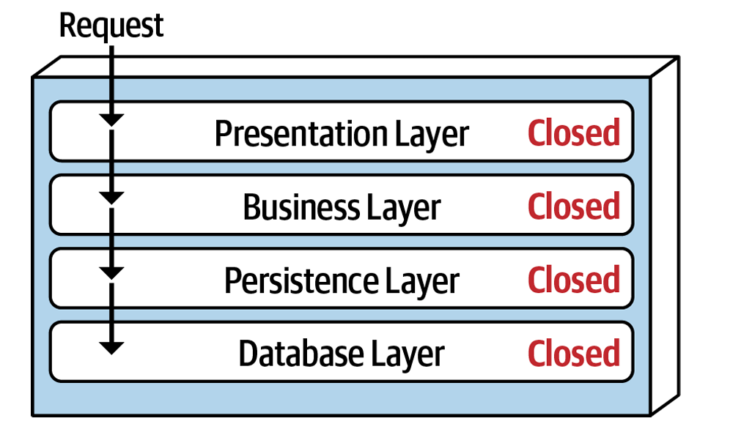

Các thành phần trong kiểu kiến trúc phân lớp được tổ chức thành các lớp logic ngang, trong đó mỗi lớp thực hiện một vai trò cụ thể trong ứng dụng (chẳng hạn như logic trình bày(presentation logic) hoặc logic nghiệp vụ(business logic)). Mặc dù không có hạn chế cụ thể nào về số lượng và loại layer phải tồn tại, hầu hết các kiến trúc phân lớp đều bao gồm bốn layer tiêu chuẩn: presentation, business, persistence, và database, như minh họa trong hình. Trong một số trường hợp, business layer and persistence layer được kết hợp thành một layer duy nhất, đặc biệt khi logic bền vững (chẳng hạn như SQL hoặc HSQL) được nhúng trong các thành phần của business layer. Do đó, các ứng dụng nhỏ hơn có thể chỉ có ba layer, trong khi các ứng dụng kinh doanh lớn hơn và phức tạp hơn có thể chứa năm layer trở lên.

Chi phí tổng thể và sự đơn giản là điểm mạnh chính của phong cách kiến trúc phân lớp. Về bản chất là nguyên khối, các kiến trúc phân lớp không có sự phức tạp liên quan đến các kiểu kiến trúc phân tán, đơn giản và dễ hiểu cũng như chi phí xây dựng và bảo trì tương đối thấp. Tuy nhiên, như một lưu ý cảnh báo, những xếp hạng này bắt đầu giảm nhanh chóng khi các kiến trúc phân lớp nguyên khối ngày càng lớn hơn và do đó phức tạp hơn.

Khả năng triển khai và khả năng kiểm thử đều rất thấp đối với kiểu kiến trúc này. Tỷ lệ triển khai thấp do nghi thức triển khai, rủi ro cao và thiếu triển khai thường xuyên. Một thay đổi ba dòng đơn giản đối với tệp lớp theo kiểu kiến trúc phân lớp yêu cầu toàn bộ đơn vị triển khai phải được triển khai lại, thực hiện các thay đổi cơ sở dữ liệu tiềm năng, thay đổi cấu hình hoặc các thay đổi mã hóa khác đi kèm với thay đổi ban đầu.

Độ tin cậy tổng thể được đánh giá ở mức trung bình trong kiểu kiến trúc này, chủ yếu là do thiếu lưu lượng mạng, băng thông và độ trễ có trong hầu hết các kiến trúc phân tán. Chúng tôi chỉ chấm cho kiến trúc phân lớp ba sao về độ tin cậy do tính chất của việc triển khai nguyên khối, kết hợp với xếp hạng thấp về khả năng kiểm thử (tính đầy đủ của kiểm thử) và rủi ro triển khai.

Tỷ lệ co giãn và khả năng mở rộng rất thấp đối với kiến trúc phân lớp, chủ yếu do triển khai nguyên khối và thiếu tính mô đun kiến trúc. Mặc dù có thể thực hiện nhiều chức năng nhất định trong quy mô nguyên khối hơn các chức năng khác, nhưng nỗ lực này thường đòi hỏi các kỹ thuật thiết kế rất phức tạp như đa luồng, nhắn tin nội bộ và các phương pháp xử lý song song khác, những kỹ thuật mà kiến trúc này không phù hợp lắm. Tuy nhiên, do kiến trúc phân lớp luôn là lượng tử hệ thống duy nhất do giao diện người dùng nguyên khối, xử lý phụ trợ và cơ sở dữ liệu nguyên khối nên các ứng dụng chỉ có thể mở rộng quy mô đến một điểm nhất định dựa trên lượng tử đơn.

Hiệu năng luôn là đặc điểm thú vị để đánh giá đối với kiến trúc phân lớp. Vì phong cách kiến trúc đơn giản là không phù hợp với các hệ thống hiệu suất cao do thiếu xử lý song song, phân lớp khép kín và kiểu phản kiến trúc hố sụt. Giống như khả năng mở rộng, hiệu suất có thể được giải quyết thông qua bộ nhớ đệm, đa luồng, v.v., nhưng đó không phải là đặc điểm tự nhiên của phong cách kiến trúc này; các kiến trúc sư và nhà phát triển phải làm việc chăm chỉ để biến tất cả những điều này thành hiện thực.

Kiến trúc phân lớp không hỗ trợ khả năng chịu lỗi do triển khai nguyên khối và thiếu tính mô đun kiến trúc. Nếu một phần nhỏ của kiến trúc phân lớp gây ra tình trạng hết bộ nhớ thì toàn bộ unit ứng dụng sẽ bị ảnh hưởng và gặp sự cố. Hơn nữa, tính khả dụng tổng thể bị ảnh hưởng do thời gian phục hồi trung bình (MTTR) cao thường gặp ở hầu hết các ứng dụng nguyên khối, với thời gian khởi động dao động từ 2 phút cho các ứng dụng nhỏ hơn, tối đa 15 phút trở lên cho hầu hết các ứng dụng lớn.

# : PHÂN TÍCH VÀ THIẾT KẾ

## Phân tích yêu cầu bằng UML

### Usecase tổng quát

* 1. Use case tổng quát

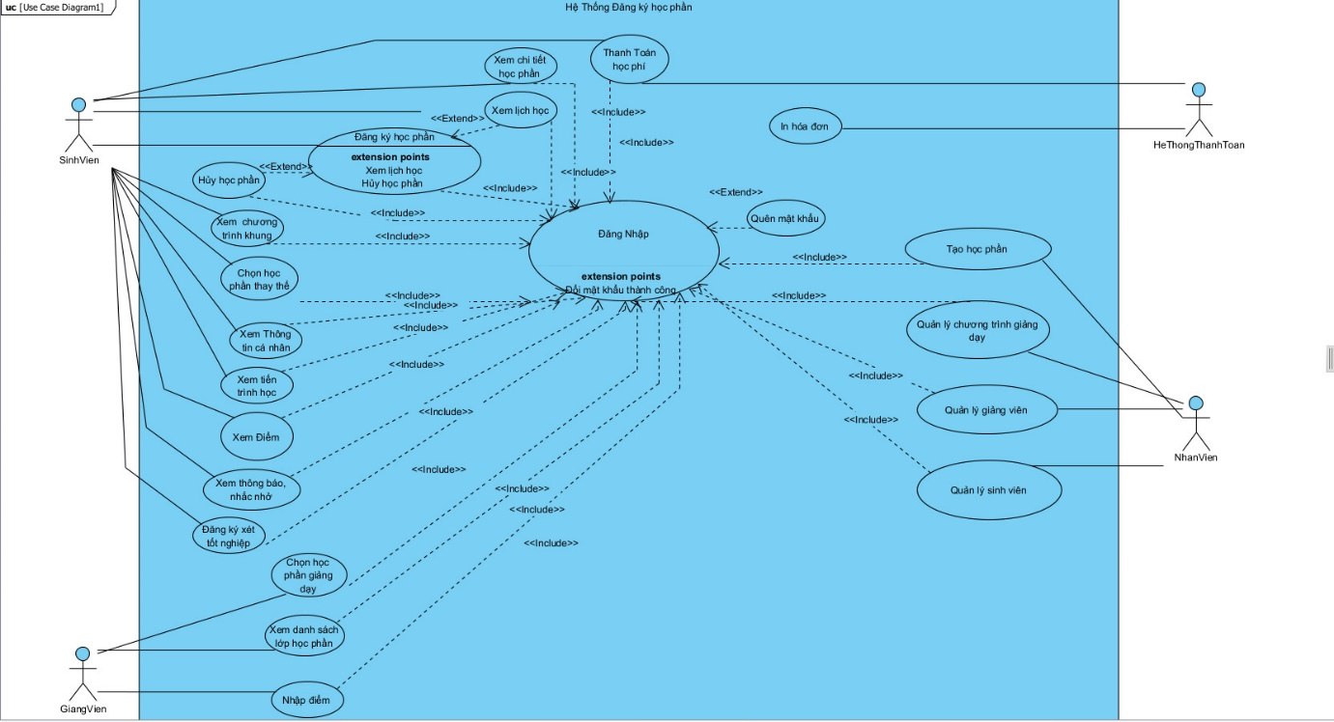

### Danh sách các tình huống hoạt động (Use cases)

|  |  |
| --- | --- |
| **ID use case** | **Tên Use case** |
| UC01 | Đăng nhập |
| UC02 | Đăng ký |
| UC03 | Đăng ký học phần |
| UC04 | Xem thời khoá biểu |
| UC05 | Cập nhật thông tin |
| UC06 | Xem bảng điểm |
| UC07 | Tìm kiếm học phần |
| UC08 | Thêm học phần |
| UC09 | Nhập điểm |
| UC10 | Quản lý chương trình khung |

Bảng 3‑2 Danh sách các tình huống trong hệ thống

### Tình huống hoạt động

#### UC01_Đăng nhập

|  |  |
| --- | --- |
| * **Tên use case**: UC01_Đăng nhập | |
| * **Mô tả sơ lược**: | |
| * **Actor chính**: | |
| * **Actor phụ**: | |
| * **Tiền điều kiện (Pre-condition):** Người dùng đã có tài khoản do trường cấp | |
| * **Hậu điều kiện (Post-condition):** | |
| * **Luồng sự kiện chính (main flow):** | |
| **Actor** | **System** |
| 1. Người dùng chọn chức năng đăng nhập | 1. Hệ thống hiển thị giao diện nhập thông tin tài khoản |
| 1. Người dùng nhập tài khoản gồm email và mật khẩu |  |
| 1. Chọn nút đăng nhập | 1. Hệ thống kiểm tra thông tin nhập vào |
|  | 1. Hệ thống chuyển hướng người dùng vào giao diện trang chủ. |
| * **Luồng sự kiện thay thế (alternate flow):** | |
|  | 6.1. Hệ thống thông báo thông tin tài khoản đăng nhập không đúng |
|  | 6.2. Hệ thống quay lại bước 3 |

Activity diagram:

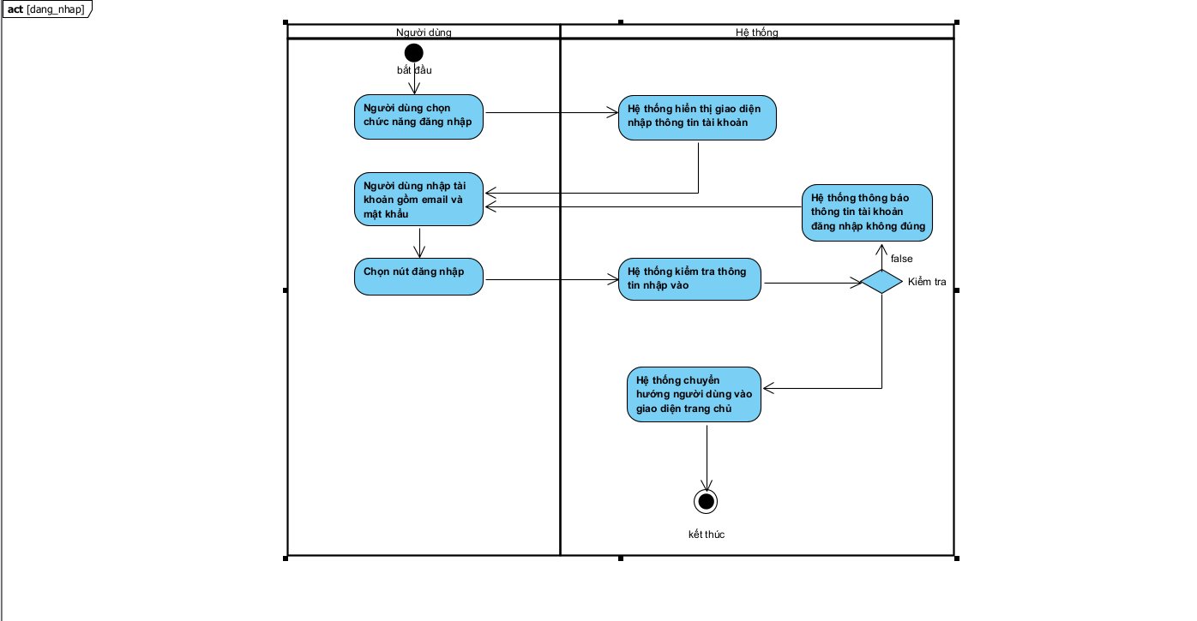

Sequence diagram:

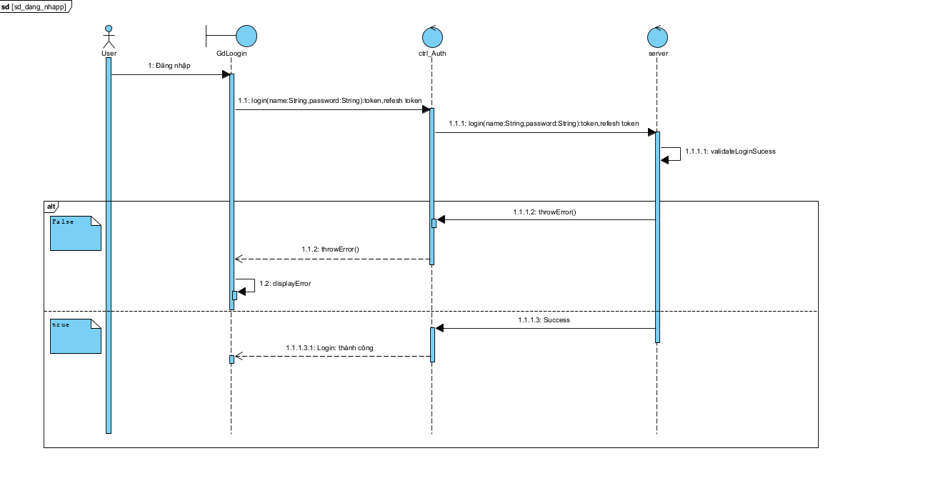

#### UC02_Đăng ký

|  |  |
| --- | --- |
| * **Tên use case**: UC02_Đăng ký | |
| * **Mô tả sơ lược**: | |
| * **Actor chính**: | |
| * **Actor phụ**: | |
| * **Tiền điều kiện (Pre-condition):** người dùng ở màn hình chính | |
| * **Hậu điều kiện (Post-condition):** | |
| * **Luồng sự kiện chính (main flow):** | |
| **Actor** | **System** |
| 1. Người dùng chọn chức năng đăng ký | 1. Hệ thống hiển thị giao diện đăng ký thông tin tài khoản |
| 1. Người dùng tạo tài khoản gồm:họ tên email và mật khẩu, mã số, số điện thoại | 5.Hệ thống kiểm tra thông tin đăng ký vào |
| 1. Chọn nút đăng ký | 1. Hệ thống hiện thông báo đăng nhập thành công |
|  | 1. Hệ thống chuyển hướng người dùng vào giao diện trang chủ. |
| * **Luồng sự kiện thay thế (alternate flow):** | |
|  | 5.1. Hệ thống thông báo thông tin tài khoản không hợp lệ |
|  | 5.2. Hệ thống quay lại bước 3 |

Activity diagram:

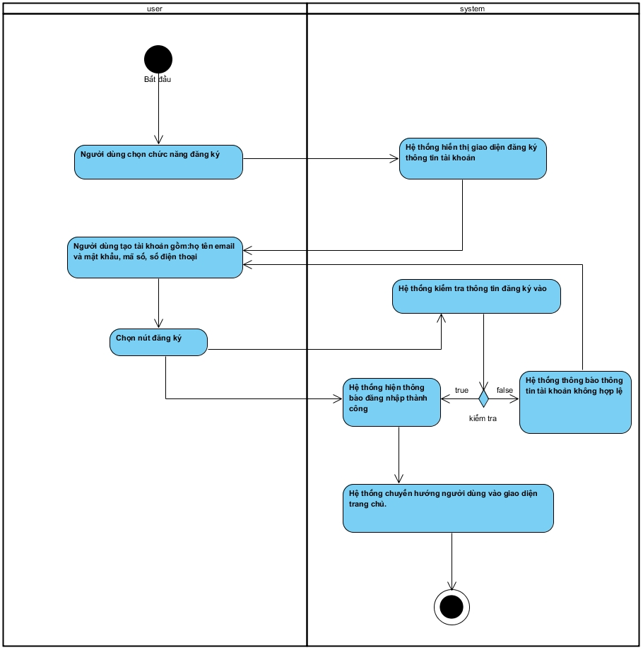

Sequence diagram:

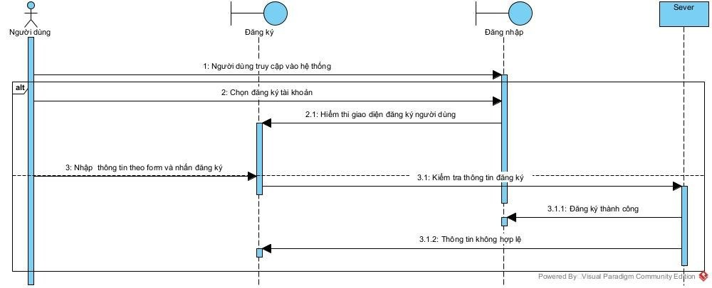

#### UC03_Đăng ký học phần

|  |  |
| --- | --- |
| * **Tên use case**: UC02_Đăng ký học phần | |
| * **Mô tả sơ lược**: | |
| * **Actor chính**: | |
| * **Actor phụ**: | |
| * **Tiền điều kiện (Pre-condition):** Người dùng đã đăng nhập vào hệ thống | |
| * **Hậu điều kiện (Post-condition):** | |
| * **Luồng sự kiện chính (main flow):** | |
| **Actor** | **System** |
| 1. Người dùng chọn “đăng ký học phần” | 1. Hệ thống chuyển sang trang đăng ký học phần |
| 1. Người dùng chọn môn học mình muốn đăng ký | 1. Hệ thống hiện ra lớp học phần của môn học |
| 1. Người dùng chọn lớp học phần và lớp thực hành | 1. Hệ thống hiện thời gian của lớp học phần |
| 1. Người dùng nhấn nút “đăng ký môn học” | 1. Hệ thống kiểm tra môn học người dùng đăng ký |
|  | 1. Hệ thống hiển thị thông báo đã đăng ký thành công |
|  | 1. Hệ thống hiển thị môn học đã dăng ký ở bảng dưới |
| * **Luồng sự kiện thay thế (alternate flow):** | |
|  | 8.1. Hệ thống hiển thị thông báo lớp học phần mà người dùng đăng ký trùng lịch với lớp khác |
|  | 8.2. Hệ thống quay lại bước 3 |

Activity diagram:

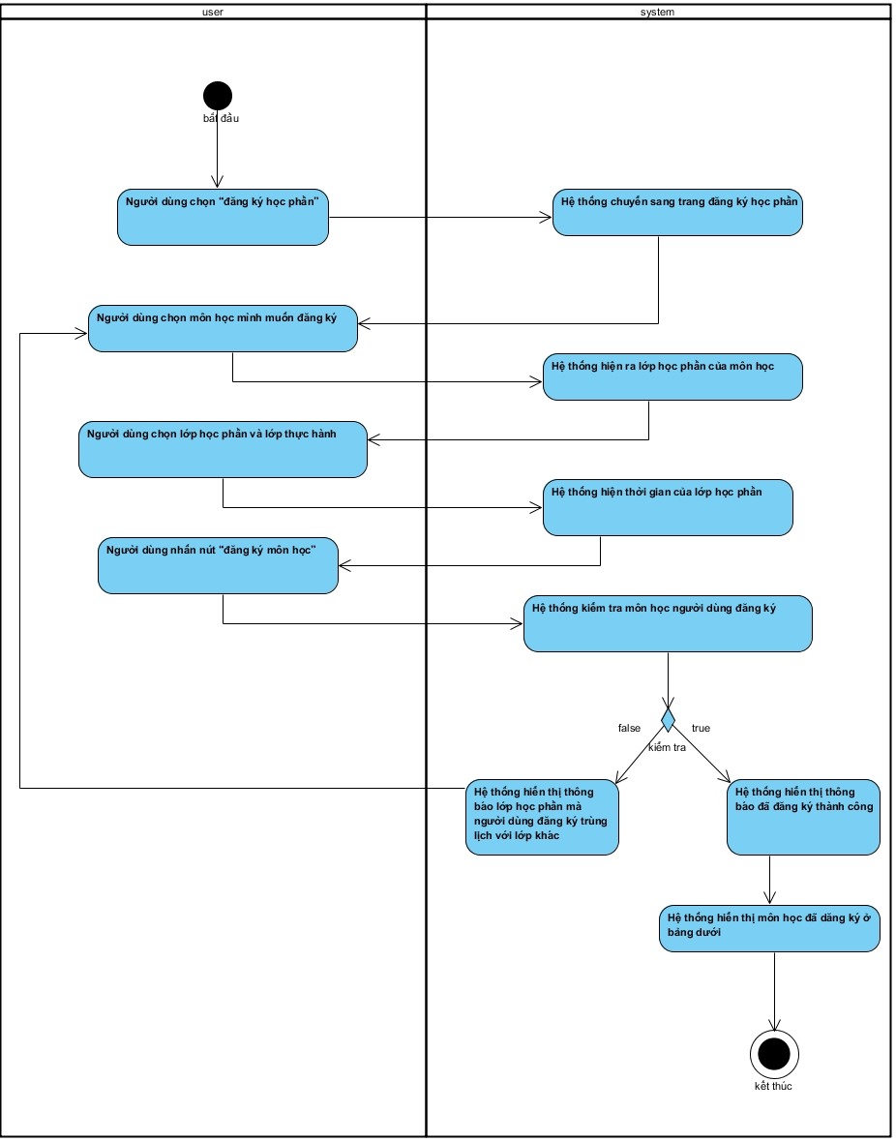

Sequence diagram:

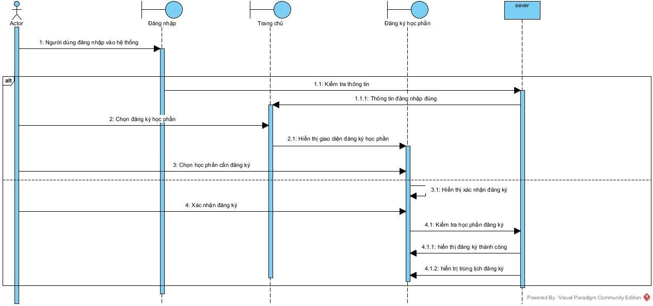

#### UC04_Xem thời khóa biểu

|  |  |
| --- | --- |
| * **Tên use case**: Xem thời khóa biểu | |
| * **Mô tả sơ lược**: Người dùng chọn chức năng xem thời khóa biểu sẽ hiển thị bảng bao gồm thời gian học, môn học, giảng viên giảng dạy, tiết học,…trong các học kỳ | |
| * **Actor chính**: Người dùng | |
| * **Actor phụ**: | |
| * **Tiền điều kiện (Pre-condition):** Người dùng đã đăng nhập vào hệ thống | |
| * **Hậu điều kiện (Post-condition):** | |
| * **Luồng sự kiện chính (main flow):** | |
| **Người dùng** | **Hệ thống** |
| 1. Người dùng chọn xem thời khóa biểu | 1. Hệ thống hiển thị giao diện thời khóa biểu |
| 1. Người dùng chọn học kỳ năm học tương ứng cần xem | 1. Hệ thống kiểm năm học phù hợp với khóa học của bạn |
|  | 1. Hệ thống hiển thị thời khóa biểu của bạn |
| * **Luồng sự kiện thay thế (alternate flow):** | |
|  |  |

Activity diagram:

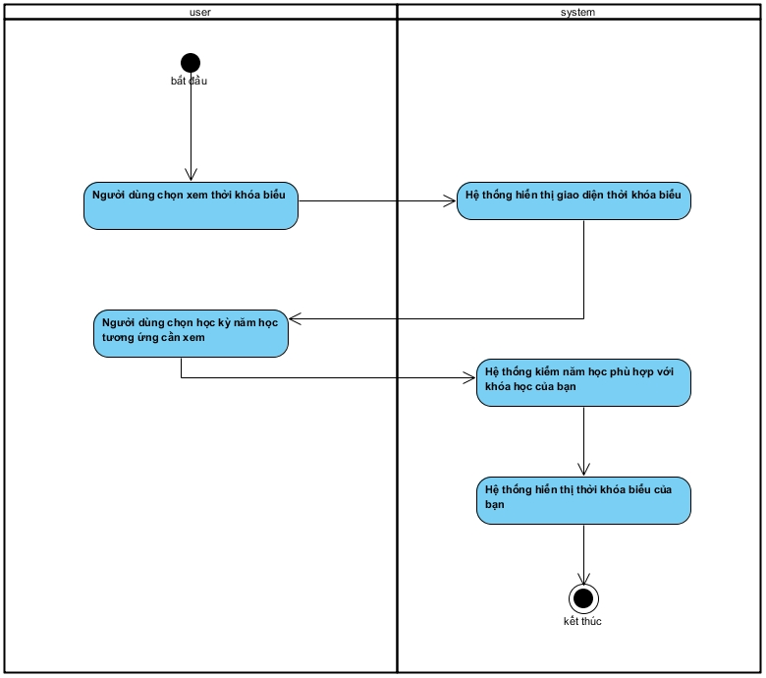

Sequence diagram:

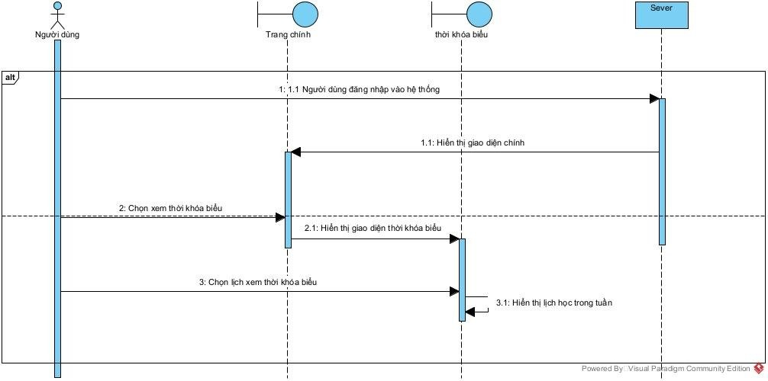

#### UC05_Cập nhật thông tin

|  |  |
| --- | --- |
| * **Tên use case**: Cập nhật thông tin | |
| * **Mô tả sơ lược**: Người dùng chọn chức năng cập nhật thông tin trên hệ thống | |
| * **Actor chính**: Người dùng | |
| * **Actor phụ**: | |
| * **Tiền điều kiện (Pre-condition):** Người dùng đã đăng nhập vào hệ thống | |
| * **Hậu điều kiện (Post-condition):** | |
| * **Luồng sự kiện chính (main flow):** | |
| **Người dùng** | **Hệ thống** |
| * 1. Người dùng chọn cập nhật thông tin | * 1. Hệ thống hiển thị giao diện cập nhật thông tin cá nhân |
| * 1. Người dùng sửa các thông tin muốn sửa và chọn nút cập nhật | * 1. Hệ thống kiểm tra thông tin mới |
|  | * 1. Hệ thống xác nhận cập nhật thành công |
| * **Luồng sự kiện thay thế (alternate flow):** | |
|  | 4.1 Hệ thống thông báo cập nhật không hợp lệ . quay lại bước 3 |

Activity diagram:

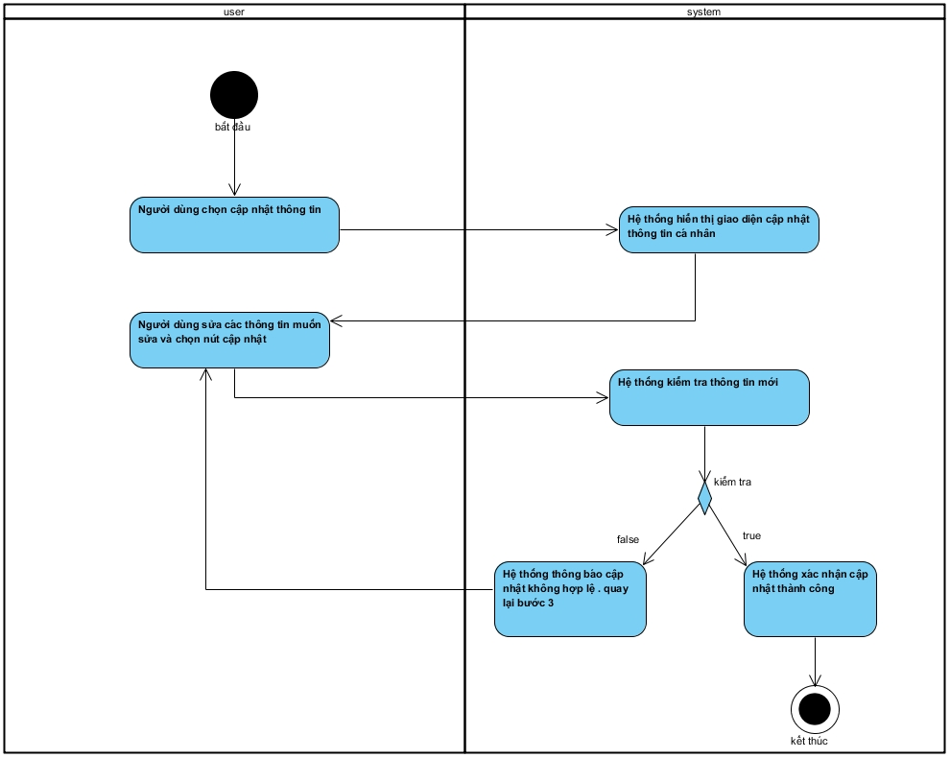

Sequence diagram:

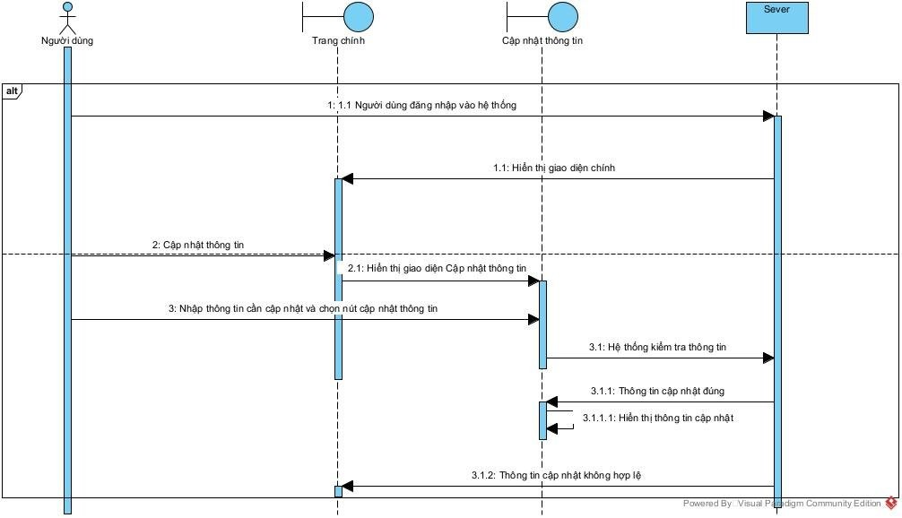

#### UC06_Xem bảng điểm

|  |  |
| --- | --- |
| * **Tên use case**: UC03_Xem bảng điểm | |
| * **Mô tả sơ lược**: | |
| * **Actor chính**: | |
| * **Actor phụ**: | |
| * **Tiền điều kiện (Pre-condition):** Người dùng đã đăng nhập vào hệ thống | |
| * **Hậu điều kiện (Post-condition):** | |
| * **Luồng sự kiện chính (main flow):** | |
| **Actor** | **System** |
| 1. Người dùng chọn “Kết quả học tập” | 1. Hệ thống hiện lịch chọn năm học và học kỳ muốn xem điểm |
| 1. Người dùng chọn môn năm học và học kỳ muốn xem điểm | 1. Hệ thống kiểm tra điểm trong cơ sở dữ liệu |
|  | 1. Hệ thống hiện ra bảng điểm của năm học và học kỳ tương ứng |
| * **Luồng sự kiện thay thế (alternate flow):** | |
|  | 4.1.Hệ thống hiển thị thông báo năm học và học kỳ người dùng chọn không có dữ liệu |
|  | 4.2. Hệ thống quay lại bước 3 |

Activity diagram:

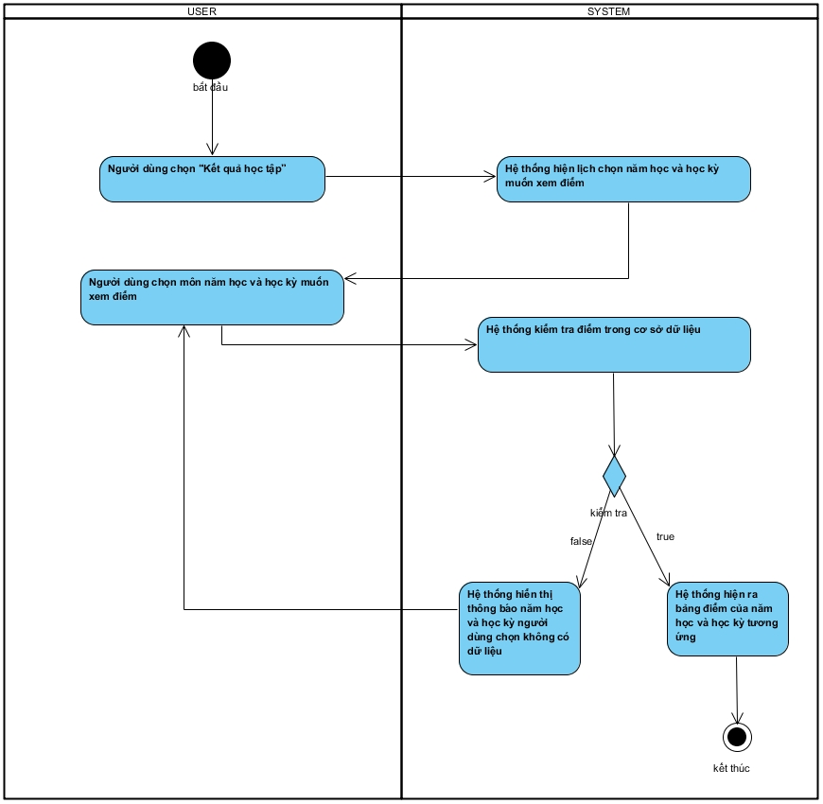

Sequence diagram:

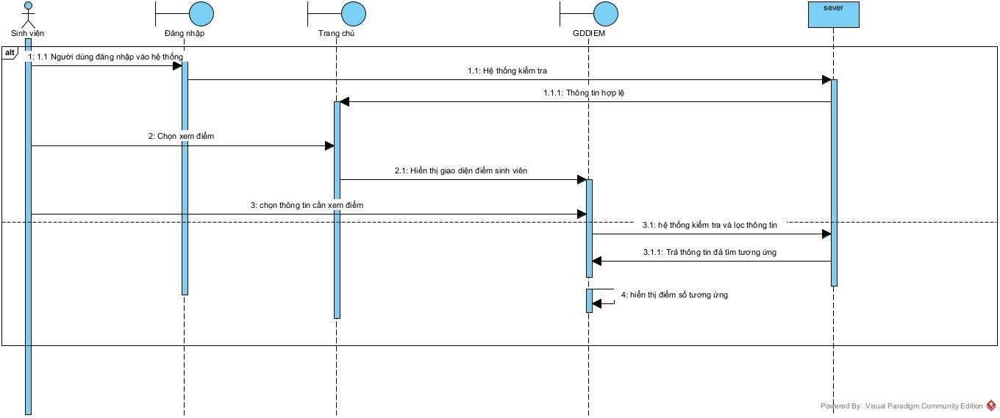

#### UC07_Tìm kiếm học phần

|  |  |
| --- | --- |
| * **Tên use case**: Tìm kiếm học phần | |
| * **Mô tả sơ lược**: Người dùng nhập thông tin học phần cần tìm kiếm | |
| * **Actor chính**: Người dùng | |
| * **Actor phụ**: | |
| * **Tiền điều kiện (Pre-condition):** Người dùng đã đăng nhập vào hệ thống | |
| * **Hậu điều kiện (Post-condition):** | |
| * **Luồng sự kiện chính (main flow):** | |
| **Người dùng** | **Hệ thống** |
| 1. Người dùng chọn vào tìm kiếm, nhập thông tin cần tìm: khóa học, môn học, lớp học phần,.. | 1. Hệ thống kiểm tra thông tin cần tìm |
|  | 1. Hệ thống hiển thị thông tin tìm kiếm |
| 1. Người dùng chọn vào thông tin phù hợp | 1. Hiển thị giao diện thông tin đó |
| * **Luồng sự kiện thay thế (alternate flow):** | |
|  | 3.1 Hệ thống thông báo không tìm thấy. Quay lại bước 1 |

Activity diagram:

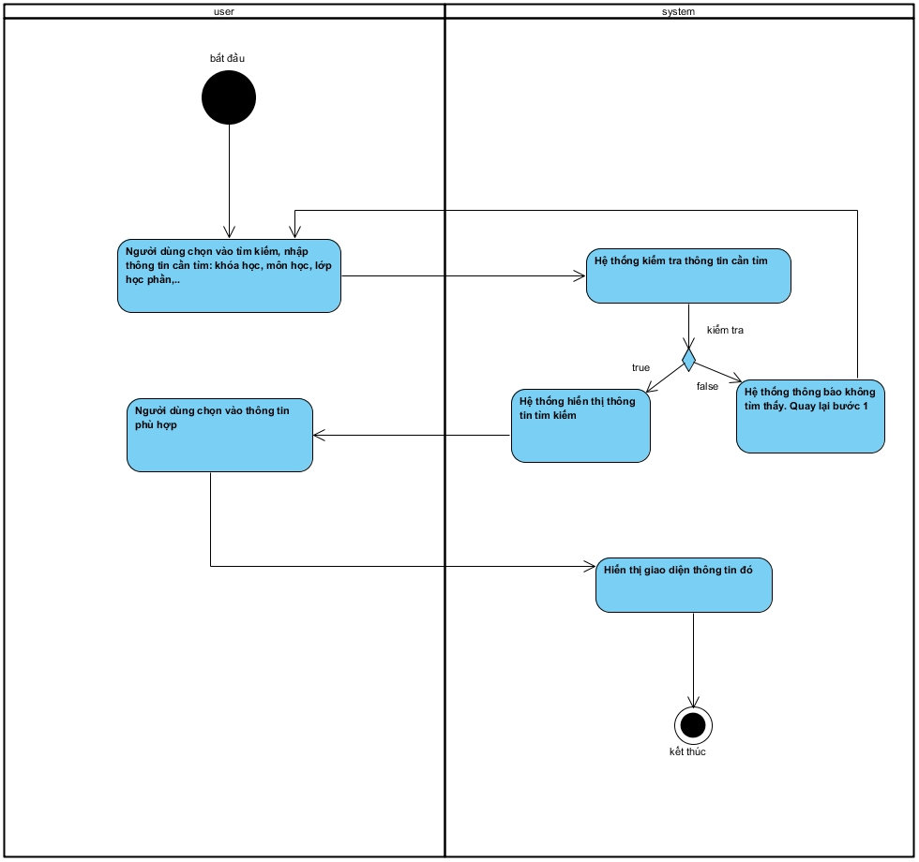

Sequence diagram:

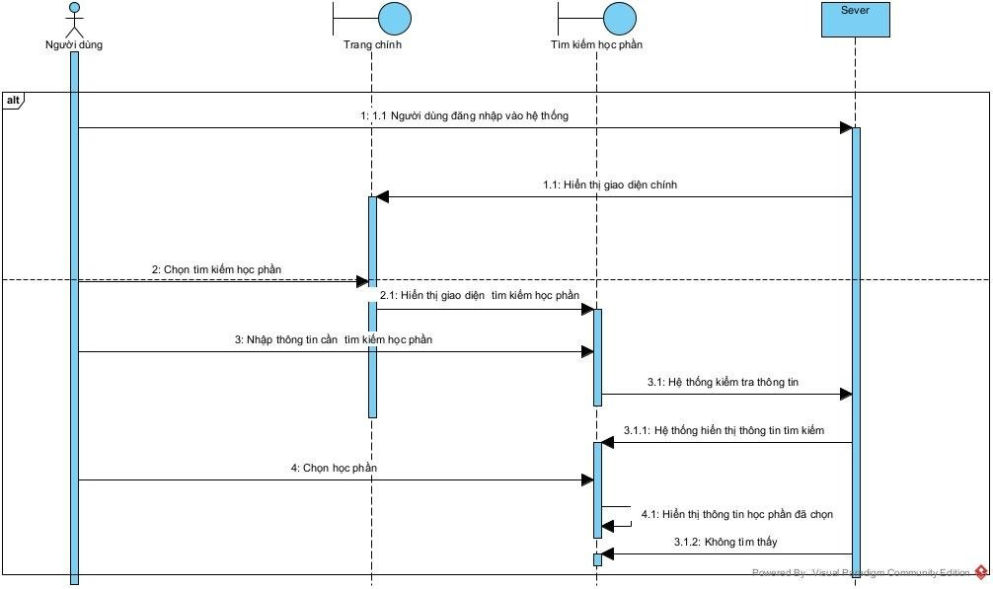

#### UC08_Thêm học phần

|  |  |
| --- | --- |
| * **Tên use case**: UC04_ Thêm học phần | |
| * **Mô tả sơ lược**: | |
| * **Actor chính**: | |
| * **Actor phụ**: | |
| * **Tiền điều kiện (Pre-condition):** Người dùng đã đăng nhập vào hệ thống bằng tài khoản admin do trường cấp | |
| * **Hậu điều kiện (Post-condition):** | |
| * **Luồng sự kiện chính (main flow):** | |
| **Actor** | **System** |
| 1. Người dùng chọn “Tạo môn học” trong thông tin cá nhân | 1. Hệ thống chuyển sang trang để tạo thêm môn học |
| 1. Người dùng nhập: số thứ tự, mã học phần, tên môn học, số tín chỉ, bắt buộc, học kỳ | 1. Hệ thống kiểm tra thông tin người dùng đã nhập |
|  | 1. Hệ thống hiện thống báo đã tạo môn học |
| * **Luồng sự kiện thay thế (alternate flow):** | |
|  | 4.1. Hệ thống hiển thị thông báo lớp học phần mà người dùng đăng ký trùng lịch với lớp khác |
|  | 4.2. Hệ thống quay lại bước 3 |

Activity diagram:

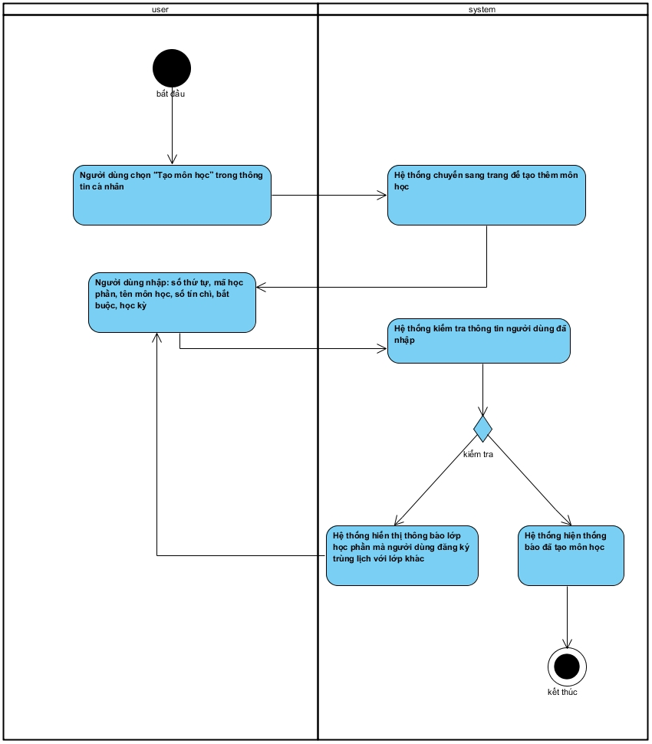

Sequence diagram:

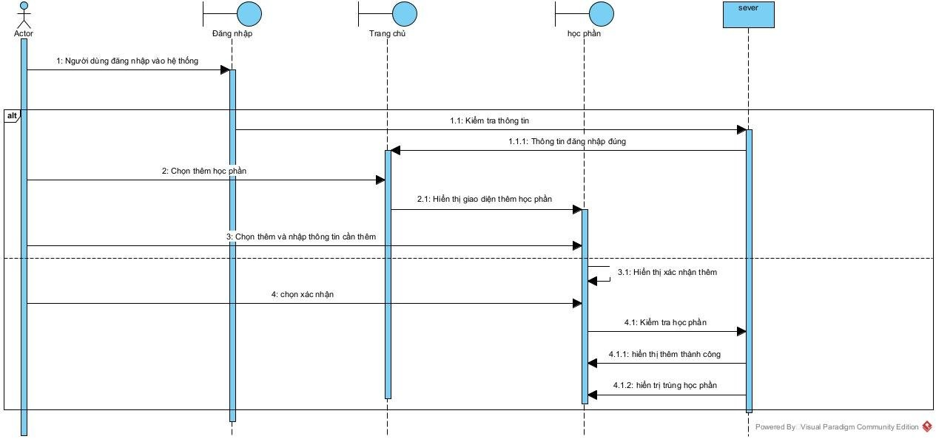

#### UC09_Nhập điểm

|  |  |
| --- | --- |
| * **Tên use case**: UC05_Nhập điểm | |
| * **Mô tả sơ lược**: | |
| * **Actor chính**: | |
| * **Actor phụ**: | |
| * **Tiền điều kiện (Pre-condition):** Người dùng đã đăng nhập vào hệ thống bằng tài khoản giảng viên do trường cấp | |
| * **Hậu điều kiện (Post-condition):** | |
| * **Luồng sự kiện chính (main flow):** | |
| **Actor** | **System** |
| 1. Người dùng chọn “Nhập điểm” | 1. Hệ thống chuyển sang trang để nhập điểm |
| 1. Người dùng chọn môn học mình muốn để nhập điểm | 1. Hệ thống hiện ra môn học để nhập điểm |
| 1. Người dùng nhập điểm vào môn học đã chọn | 1. Hệ thống kiểm tra dữ liệu đã nhập |
|  | 1. Hệ thống hiện ra điểm mà người dùng đã nhập |
| * **Luồng sự kiện thay thế (alternate flow):** | |
|  | 6.1. Hệ thống hiển thị thông báo điểm nhập không hợp lệ |
|  | 6.2. Hệ thống quay lại bước 5 |

Activity diagram:

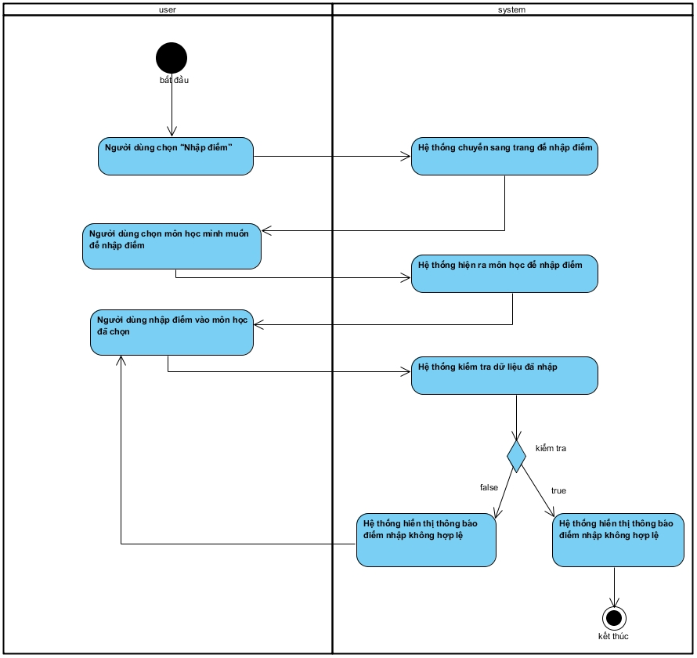

Sequence diagram:

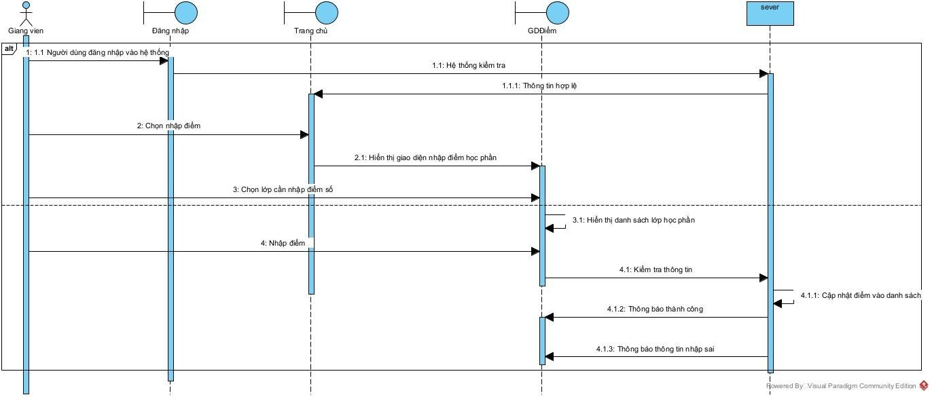

#### UC10_Quản lý chương trình khung

|  |  |
| --- | --- |
| * **Tên use case**: Quản lý chương trình khung | |
| * **Mô tả sơ lược**: Người dùng nhập và thêm ,sửa, xóa các môn học theo chương trình của trình | |
| * **Actor chính**: Người dùng | |
| * **Actor phụ**: | |
| * **Tiền điều kiện (Pre-condition):** Người dùng đã đăng nhập vào hệ thống | |
| * **Hậu điều kiện (Post-condition):** | |
| * **Luồng sự kiện chính (main flow):** | |
| **Người dùng** | **Hệ thống** |
| 1. Người dùng chọn quản lý chương trình khung | 1. Hiển thị giao diện quản lý chương trình khung |
| 1. Chọn các chức năng thực hiện | 1. Hệ thống kiểm tra và xử lý theo các chức năng |
|  | 1. Hệ thống hiển thị thành công |
| * **Luồng sự kiện thay thế (alternate flow):** | |
|  | 4.1 Hệ thống thông báo lỗi và quay lại bước 3 |

Activity diagram:

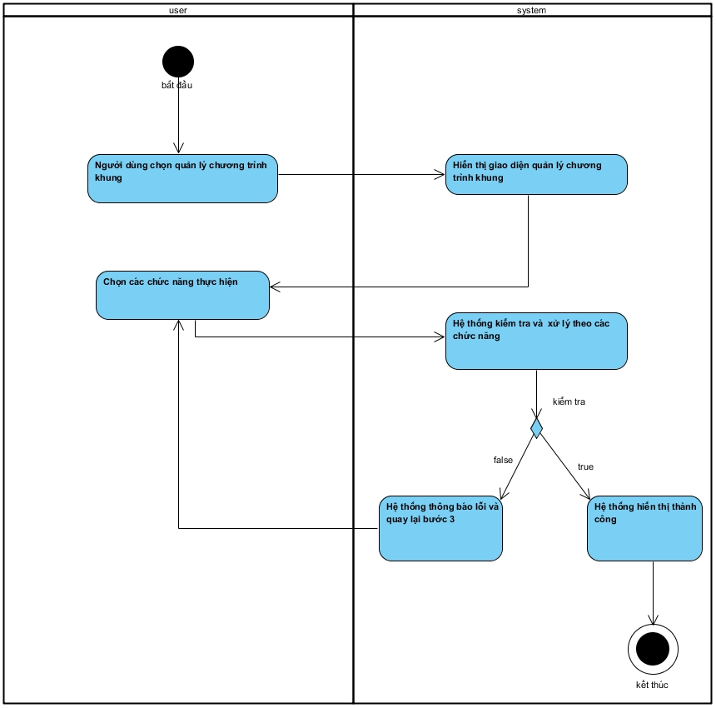

Sequence diagram:

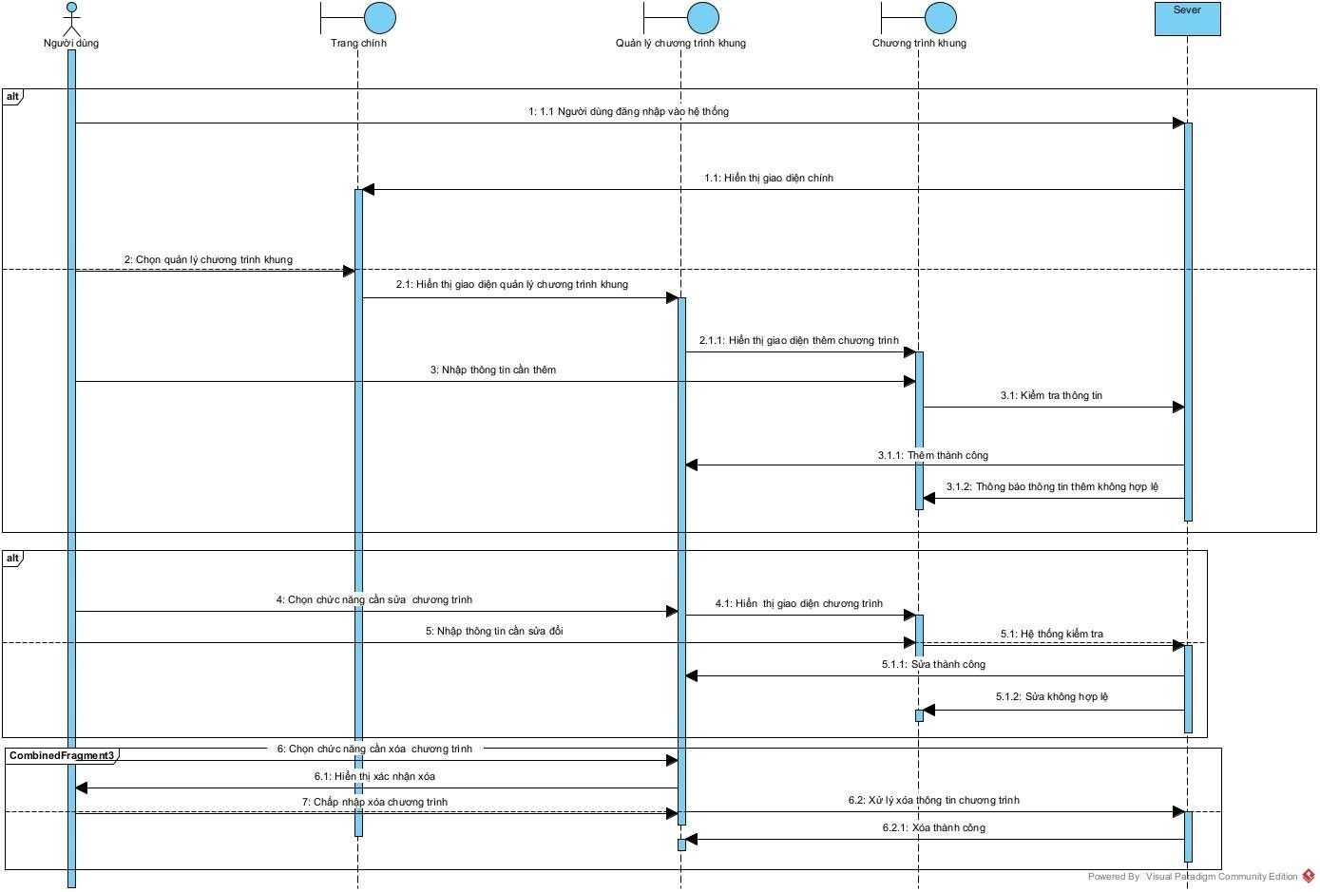

## Class diagram

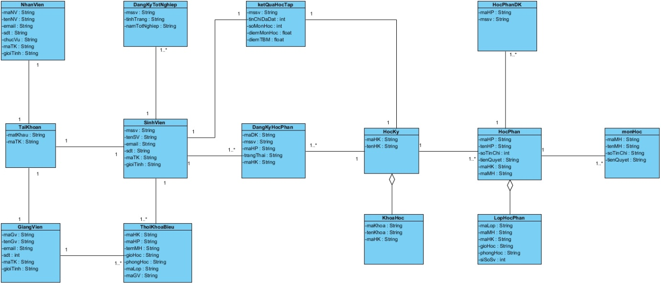

## Kiến trúc layer

### Tổng quan kiến trúc trong hệ thống đăng ký học phần

Một trong những ứng dụng tiêu biểu của công nghệ này là hệ thống quản lý đăng ký lớp học tín chỉ, một công cụ quan trọng giúp sinh viên đăng ký và quản lý học phần một cách hiệu quả. Trong bài viết này, chúng tôi sẽ thảo luận về sự cần thiết và lợi ích của việc xây dựng hệ thống này dựa trên kiến trúc Layer.

Ở Layer Presentation, chúng ta tạo ra các giao diện người dùng dễ sử dụng và responsive để sinh viên có thể dễ dàng đăng nhập, đăng ký học phần, và quản lý thông tin cá nhân. Layer Business Logic chịu trách nhiệm xử lý các quy trình logic kinh doanh như kiểm tra điều kiện tiên quyết, giới hạn số lượng sinh viên đăng ký vào mỗi lớp học, và xác nhận đăng ký học phần. Layer Data Access giao tiếp với cơ sở dữ liệu để lấy và cập nhật thông tin cần thiết.

Layer Business Logic: Tầng này là nơi xử lý các quy trình logic kinh doanh của hệ thống. Chúng tôi thực hiện kiểm tra các điều kiện tiên quyết, quản lý số lượng sinh viên đăng ký vào mỗi lớp học và xác nhận việc đăng ký học phần của sinh viên. Điều này giúp đảm bảo rằng quá trình đăng ký diễn ra một cách suôn sẻ và hợp lý.

Layer Data Access: tầng này liên kết với cơ sở dữ liệu của hệ thống để truy xuất và cập nhật thông tin cần thiết. Các phương thức truy vấn và cập nhật dữ liệu được triển khai để đảm bảo rằng thông tin về các lớp học, sinh viên và đăng ký học phần luôn được cập nhật và sẵn có.

Sử dụng kiến trúc Layer trong hệ thống quản lý đăng ký lớp học tín chỉ mang lại nhiều lợi ích. Nó giúp chia nhỏ hệ thống thành các phần nhỏ hơn, dễ quản lý và bảo trì. Ngoài ra, việc phân tách các lớp này cũng giúp tăng tính tái sử dụng và linh hoạt của mã nguồn. Điều này làm giảm rủi ro và tăng khả năng mở rộng của hệ thống, mang lại trải nghiệm tốt hơn cho người dùng cuối và nhà quản lý hệ thống.

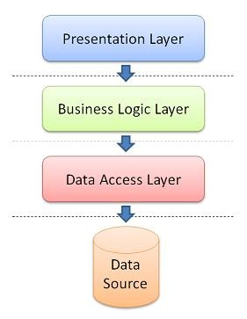

### Phân tích về kiến trúc của hệ thống

**Layer Presentation**

* Chức năng: Layer này chịu trách nhiệm hiển thị giao diện người dùng và tương tác với người dùng.
* Các thành phần: Gồm các trang web và ứng dụng di động dành cho sinh viên và nhân viên của trường.
* Tính năng: Cho phép sinh viên đăng nhập, đăng ký học phần, xem thông tin cá nhân, tra cứu điểm số, và xem lịch học và lịch thi.

**Layer Business Logic:**

* Chức năng: Xử lý logic kinh doanh của hệ thống, bao gồm kiểm tra điều kiện tiên quyết, quản lý lớp học, và xác nhận đăng ký học phần.
* Các thành phần: Bao gồm các hàm và phương thức xử lý logic, cũng như quản lý dữ liệu về các lớp học và thông tin sinh viên.
* Tính năng: Kiểm tra tính hợp lệ của đăng ký học phần, giới hạn số lượng sinh viên đăng ký vào mỗi lớp học, và xác nhận đăng ký sau khi các điều kiện đã được thỏa mãn.

**Layer Data Access :**

* Chức năng: Giao tiếp với cơ sở dữ liệu để truy xuất và cập nhật thông tin.
* Các thành phần: Bao gồm các phương thức truy vấn và cập nhật dữ liệu, cũng như các thủ tục lưu trữ và xử lý dữ liệu.
* Tính năng: Truy xuất thông tin về các môn học, sinh viên, điểm số, và lịch học từ cơ sở dữ liệu, cũng như cập nhật thông tin sau khi đăng ký học phần thành công.

**Cơ sở dữ liệu :**

* Chức năng: Lưu trữ và quản lý dữ liệu liên quan đến các môn học, sinh viên, đăng ký học phần, và điểm số.
* Cấu trúc: Bao gồm các bảng dữ liệu được thiết kế để lưu trữ thông tin chi tiết về các thực thể trong hệ thống, cũng như các quan hệ giữa chúng.
* Tính năng: Lưu trữ và cung cấp dữ liệu cho các lớp Logic kinh doanh và Giao diện người dùng khi cần thiết.

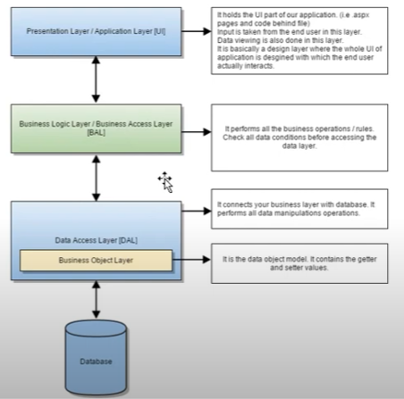

### Lợi ích

Sử dụng kiến trúc Layer trong hệ thống quản lý đăng ký lớp học tín chỉ mang lại nhiều lợi ích quan trọng:

* Quản lý và bảo trì dễ dàng: Phân tách hệ thống thành các lớp giúp việc quản lý và bảo trì trở nên đơn giản hơn. Mỗi lớp đảm nhận một nhiệm vụ cụ thể và có thể được phát triển, kiểm thử và triển khai độc lập.
* Tính tái sử dụng cao: Mã nguồn ở mỗi lớp có thể được tái sử dụng cho các phần khác nhau của hệ thống hoặc cho các dự án tương lai.
* Tính linh hoạt: Kiến trúc Layer giúp hệ thống dễ dàng mở rộng và tích hợp thêm các tính năng mới mà không ảnh hưởng đến các phần khác của hệ thống.
* Bảo mật: Phân tách các lớp giúp tăng cường bảo mật bằng cách giới hạn quyền truy cập vào dữ liệu chỉ qua các lớp trung gian được định sẵn.
* Hiệu suất: Kiến trúc Layer cho phép tối ưu hóa hiệu suất ở từng lớp riêng biệt. Ví dụ, lớp Data Access có thể được tối ưu hóa để xử lý truy vấn cơ sở dữ liệu nhanh chóng và hiệu quả.

### Triển khai

* ***Layer Presentation***

Chức năng: Hiển thị giao diện người dùng và tương tác với người dùng.

**Các thành phần:**

* Web UI Components: Sử dụng ReactJS để xây dựng giao diện người dùng động và responsive. Các thành phần như form đăng nhập, bảng đăng ký học phần, và trang thông tin cá nhân được triển khai để cung cấp trải nghiệm người dùng tốt nhất.
* Mobile App UI Components: Sử dụng React Native để xây dựng ứng dụng di động, cho phép sinh viên quản lý việc đăng ký học phần từ thiết bị di động.

**Tính năng:**

* Đăng nhập/Đăng xuất.
* Đăng ký học phần.
* Xem thông tin cá nhân và học tập.
* Tra cứu điểm số.
* Xem lịch học và lịch thi.
* ***Layer Business Logic***

**Chức năng:** Xử lý logic kinh doanh của hệ thống.

**Các thành phần:**

* Business Logic Components: Bao gồm các hàm và phương thức xử lý logic như kiểm tra điều kiện tiên quyết, quản lý lớp học, và xác nhận đăng ký học phần.

**Tính năng:**

* Kiểm tra tính hợp lệ của đăng ký học phần dựa trên các môn học tiên quyết.
* Giới hạn số lượng sinh viên đăng ký vào mỗi lớp học.
* Xác nhận đăng ký sau khi các điều kiện đã được thỏa mãn.
* ***Layer Data Access***

**Chức năng:**

Giao tiếp với cơ sở dữ liệu để truy xuất và cập nhật thông tin.

**Các thành phần:**

* Data Access Components: Bao gồm các phương thức truy vấn và cập nhật dữ liệu, các thủ tục lưu trữ và xử lý dữ liệu.

**Tính năng:**

* Truy xuất thông tin về các môn học, sinh viên, điểm số, và lịch học từ cơ sở dữ liệu.
* Cập nhật thông tin sau khi đăng ký học phần thành công.
* ***Cơ sở Dữ liệu***
* Chức năng: Lưu trữ và quản lý dữ liệu liên quan đến các môn học, sinh viên, đăng ký học phần, và điểm số.

**Cấu trúc:**

* Bảng dữ liệu: Bao gồm các bảng như Bảng Sinh Viên, Bảng Môn Học, Bảng Đăng Ký Học Phần, Bảng Điểm Số.

**Tính năng:**

* Lưu trữ thông tin chi tiết về các thực thể trong hệ thống.
* Cung cấp dữ liệu cho các lớp Logic kinh doanh và Giao diện người dùng khi cần thiết.

### Tính mở rộng và bảo trì

|  |  |  |
| --- | --- | --- |
| Tiêu chí | Tính Mở Rộng | Tính Bảo Trì |
| Kiến trúc Layer | Phân tách hệ thống thành các lớp độc lập | Hỗ trợ quản lý và bảo trì độc lập cho từng lớp |
| Tính linh hoạt | Dễ dàng thêm mới tính năng hoặc mở rộng tính năng hiện có | Giảm thiểu rủi ro từ thay đổi và tăng tính ổn định của hệ thống |
| Quản lý dễ dàng | Mỗi lớp có thể được quản lý và phát triển một cách độc lập | Dễ dàng kiểm thử và bảo trì mỗi lớp mà không ảnh hưởng đến các phần khác của hệ thống |
| Tính tái sử dụng | Mã nguồn của mỗi lớp có thể tái sử dụng cho các dự án tương lai hoặc các phần khác của hệ thống | Tối ưu hóa việc sử dụng lại mã nguồn và tài nguyên |
| Hiệu suất | Tối ưu hóa hiệu suất của từng lớp riêng biệt | Đảm bảo hiệu suất và ổn định của hệ thống dài hạn |

### Mô tả thực thi

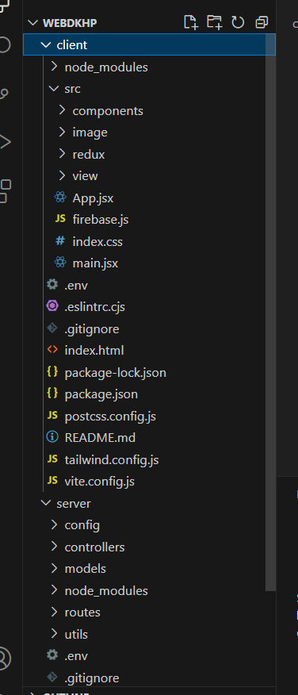

# : HIỆN THỰC

## Giao diện của hệ thống

### Giao diện web

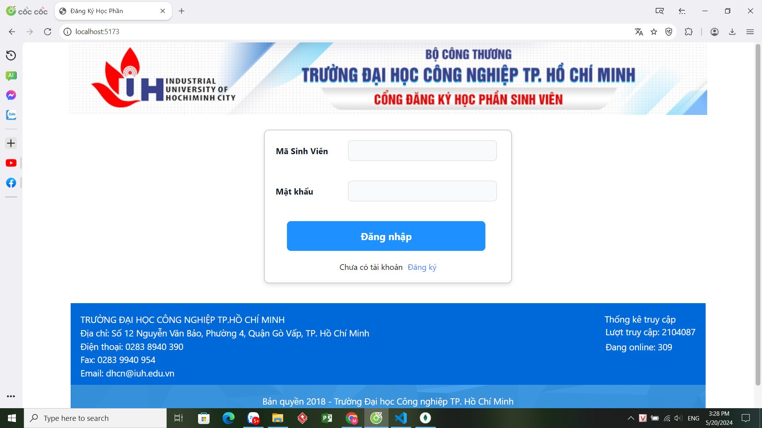

Hình 4.2 giao diện đăng nhập

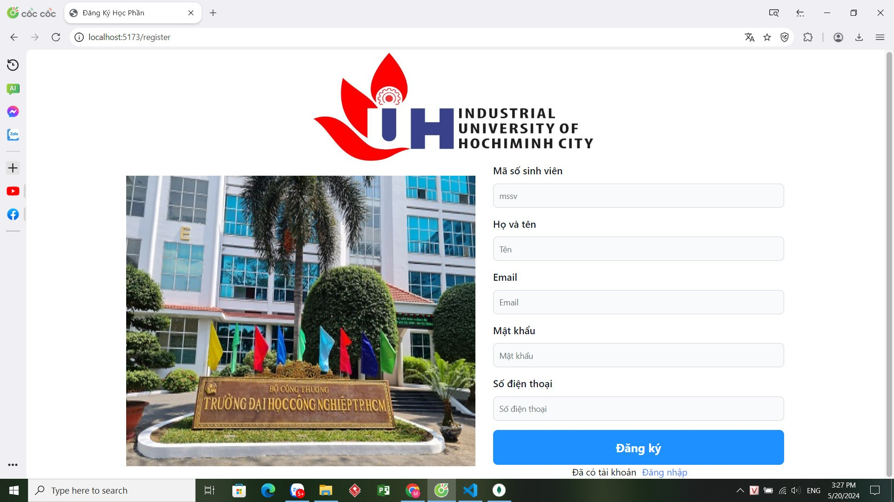

Hình 4.2 giao diện đăng ký

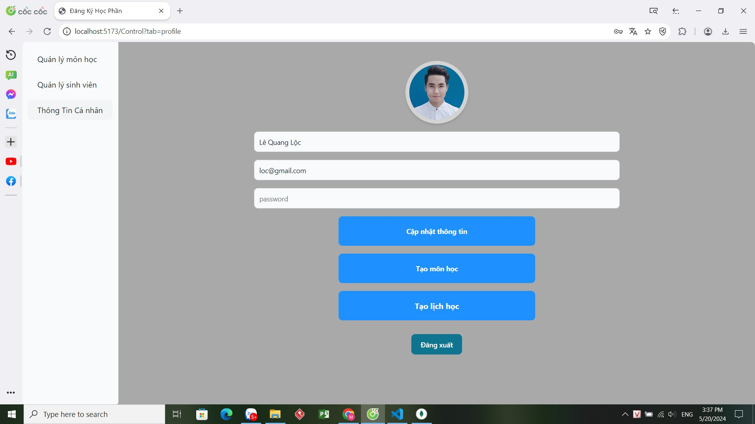

Hình 4.3 giao diện thông tin cá nhân của admin

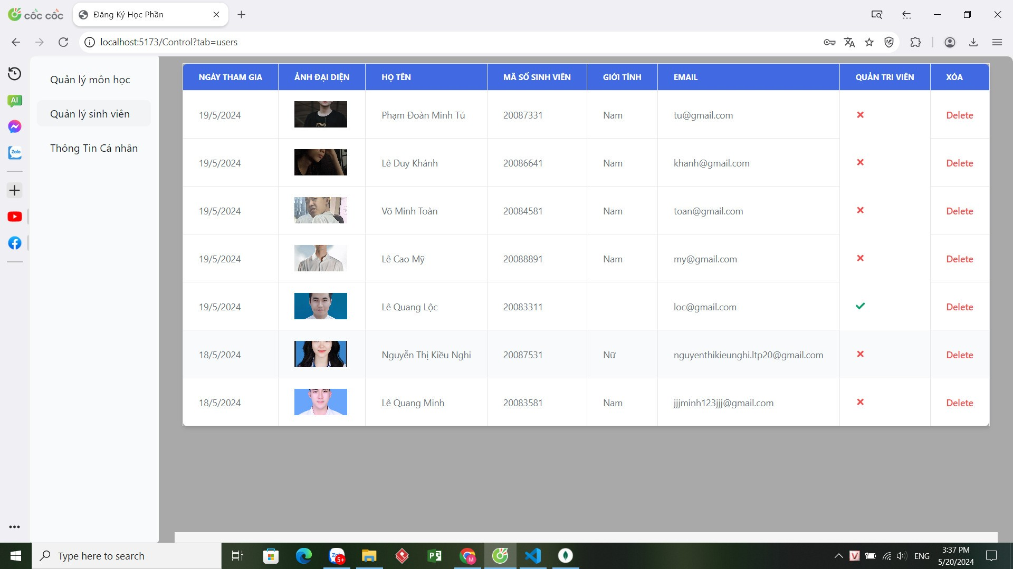

Hình 4.4 giao diện quản lý sinh viên của admin

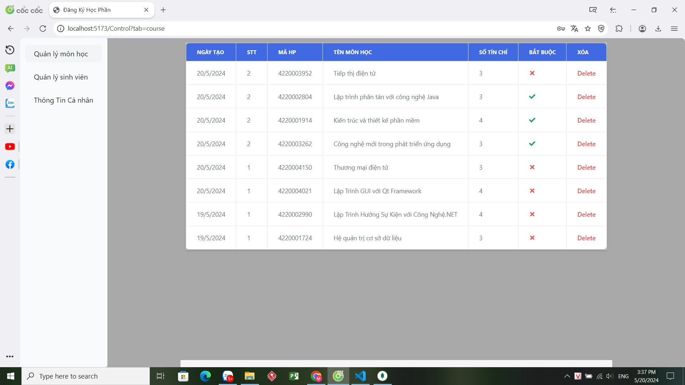

Hình 4.5 giao diện quản lý môn học của admin

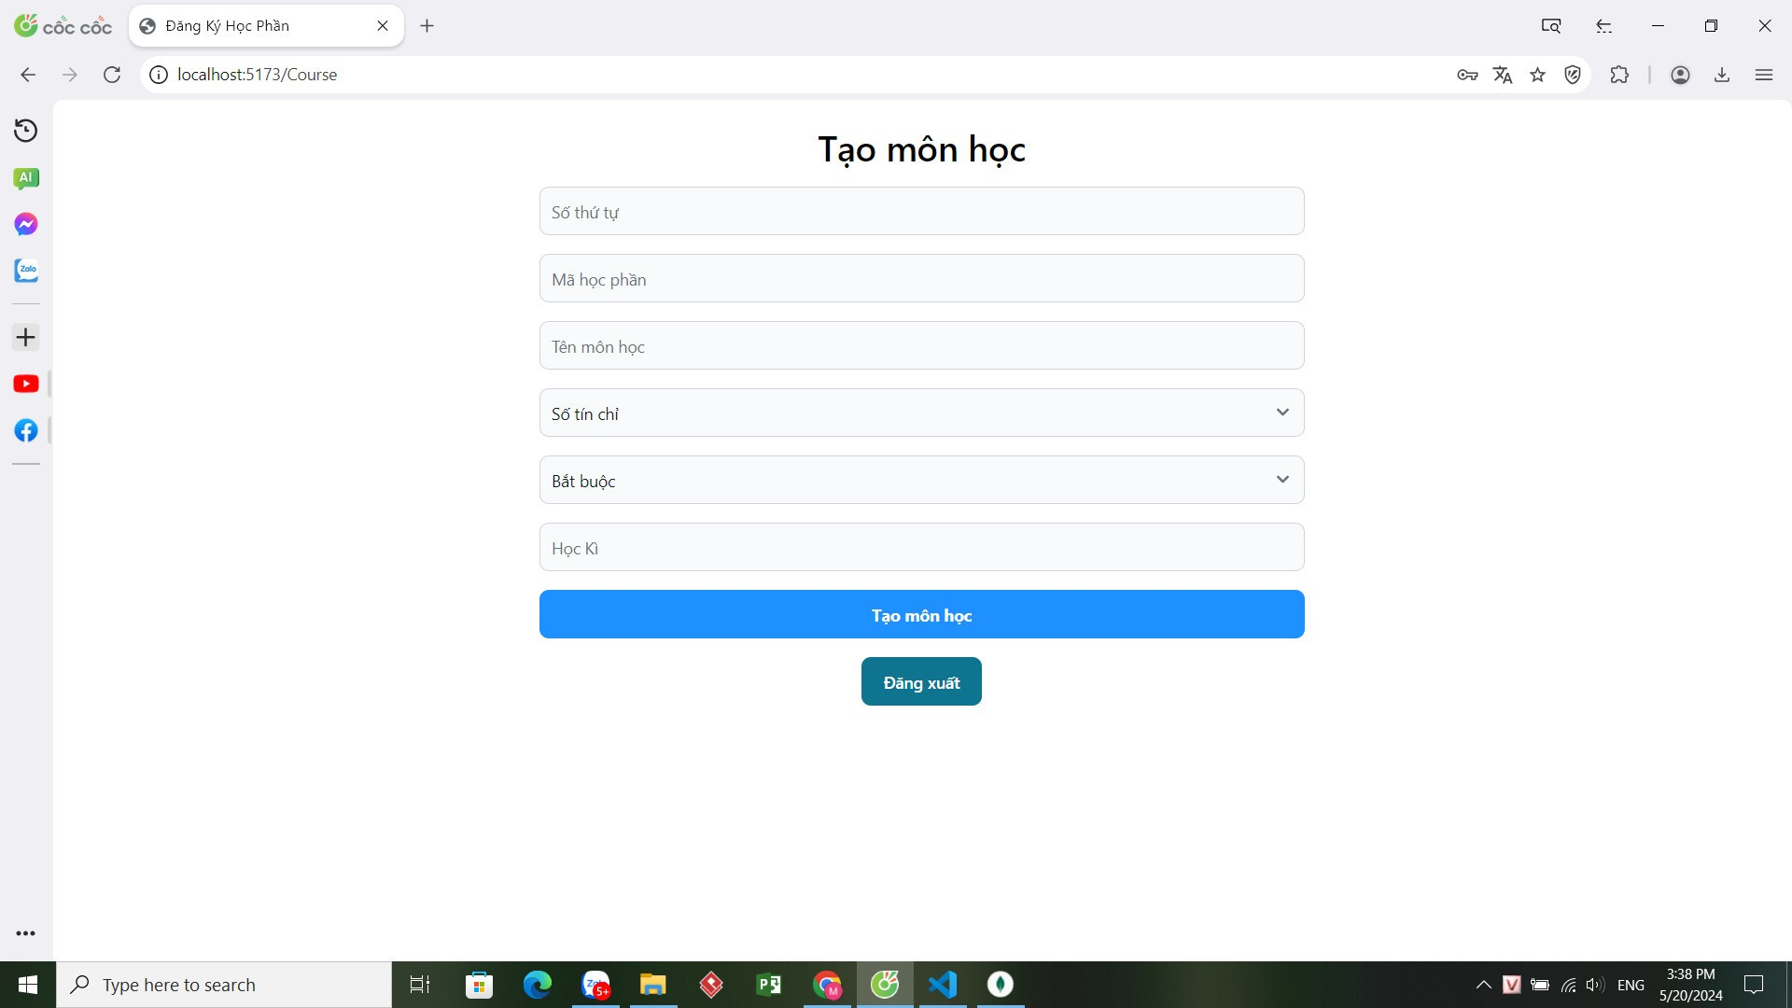

Hình 4.6 giao diện tạo môn học của admin

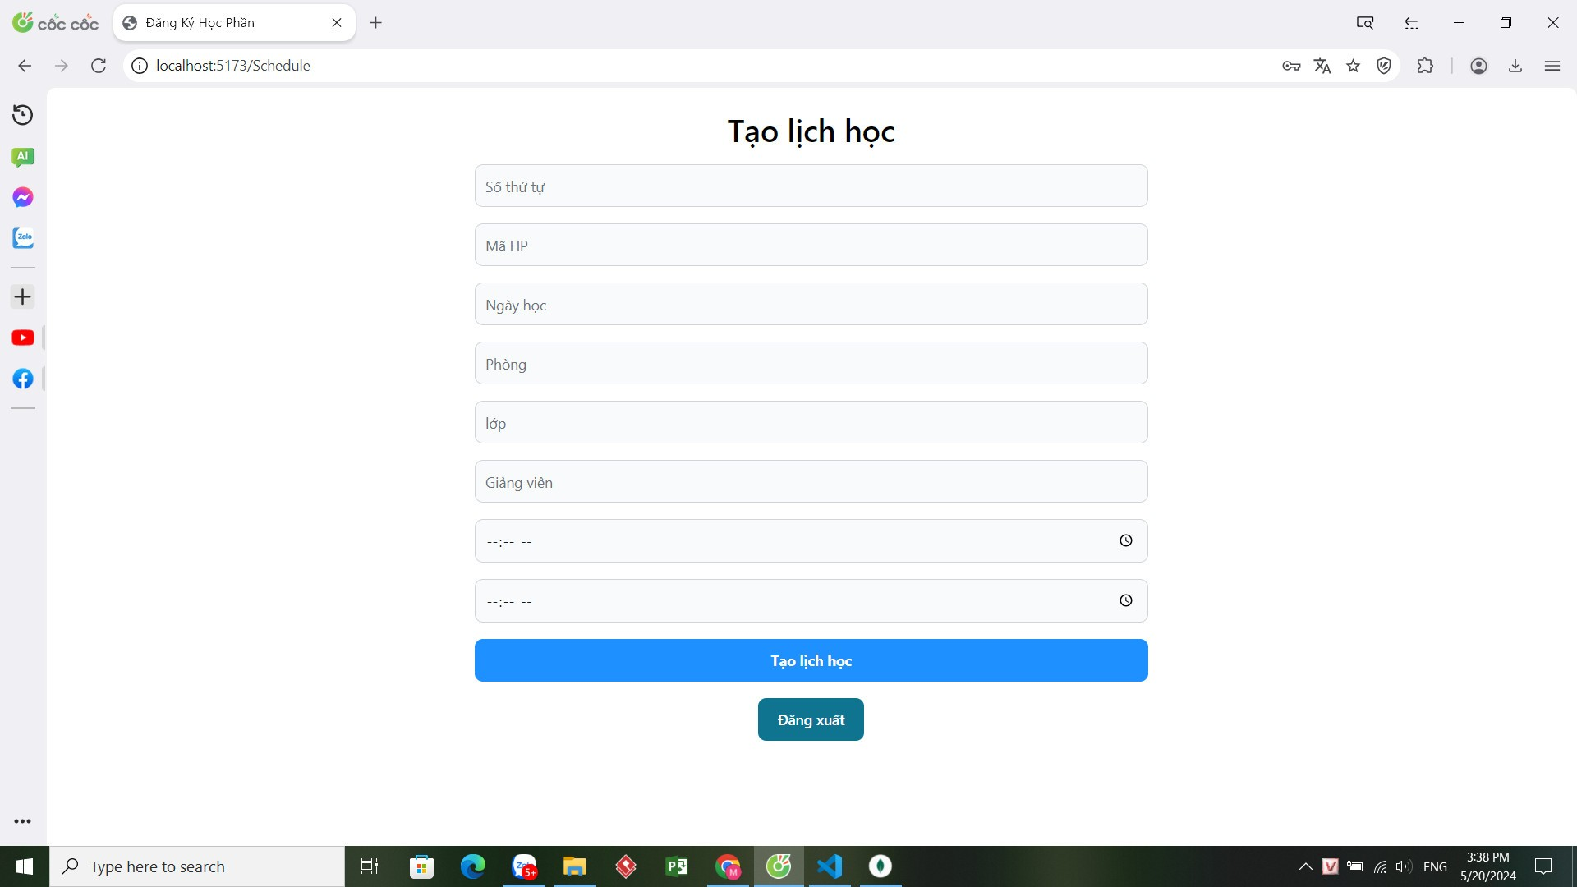

Hình 4.6 giao diện tạo lịch học của admin

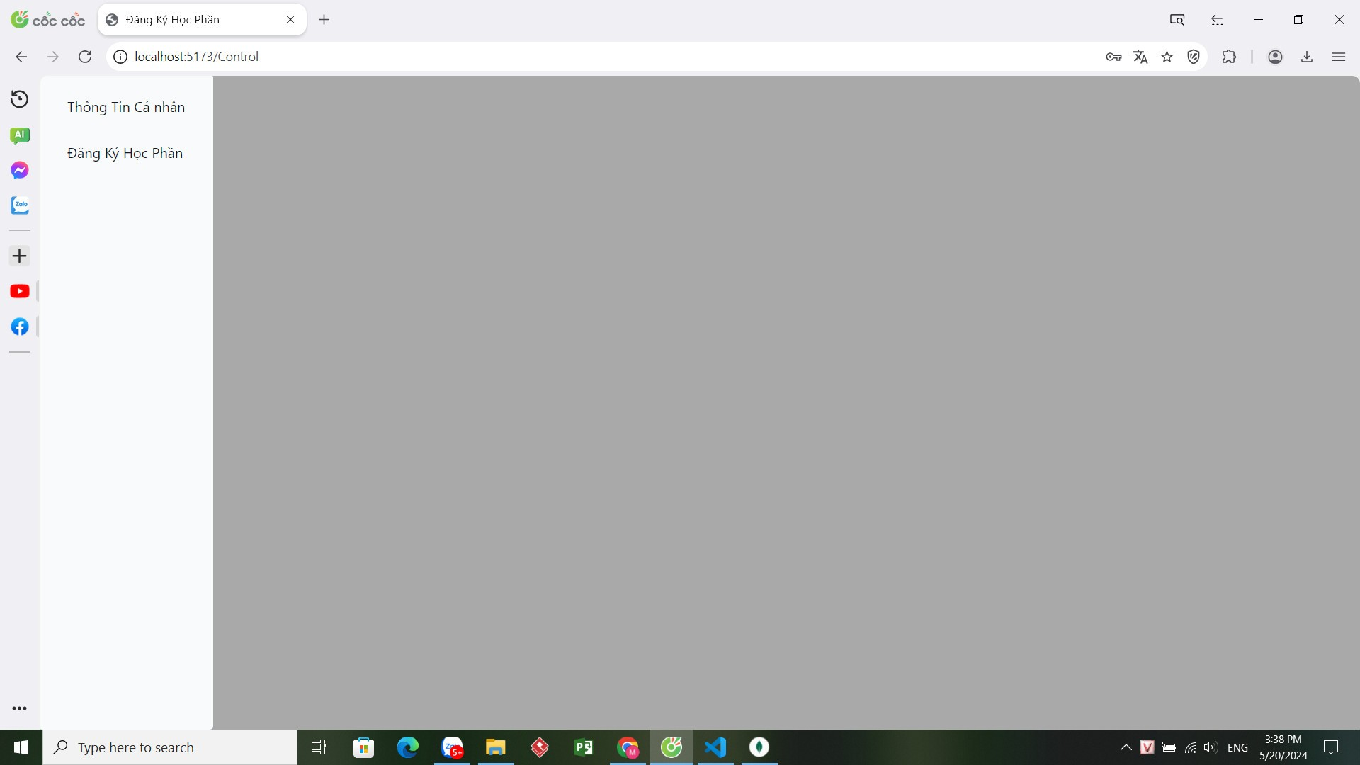

Hình 4.7 giao diện trang chủ sinh viên

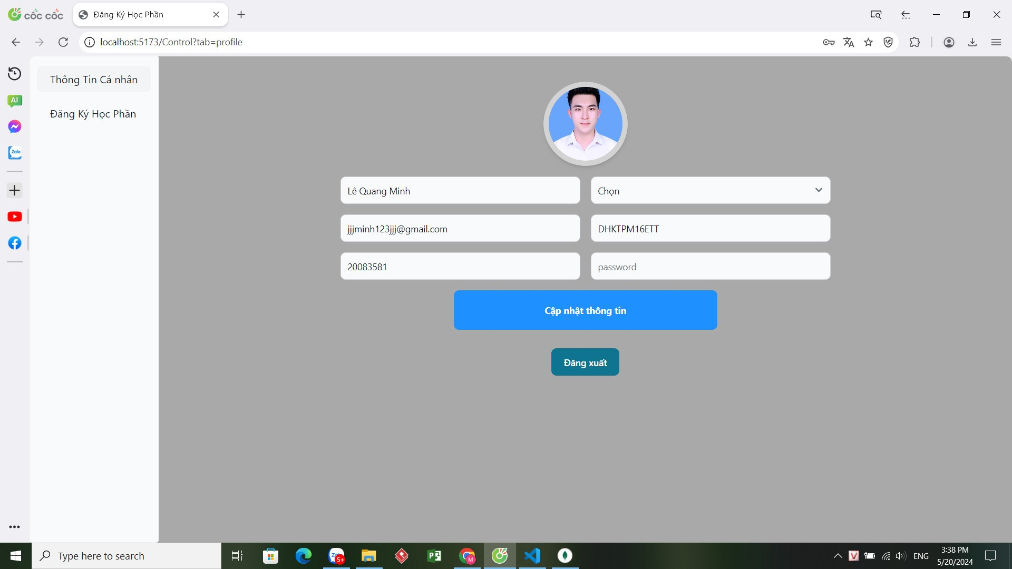

Hình 4.7 giao diện thông tin sinh viên

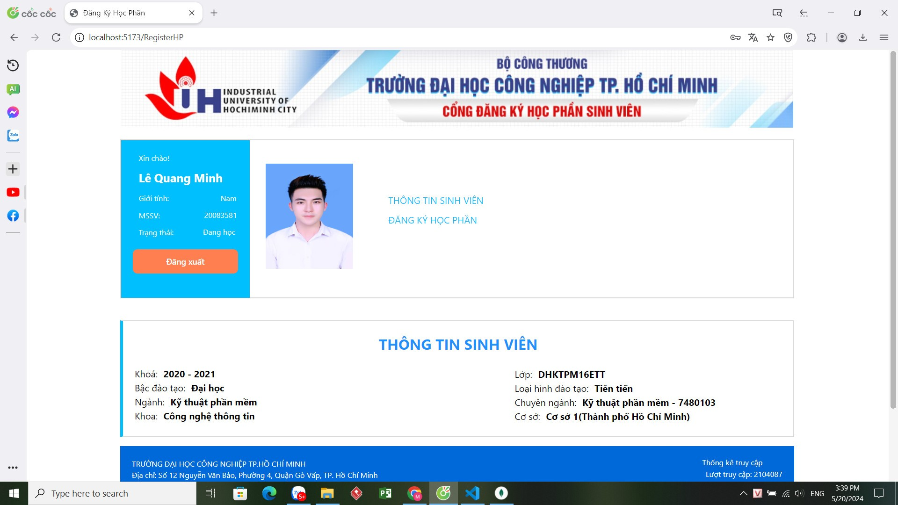

Hình 4.8 giao diện đăng ký học phần của sinh viên

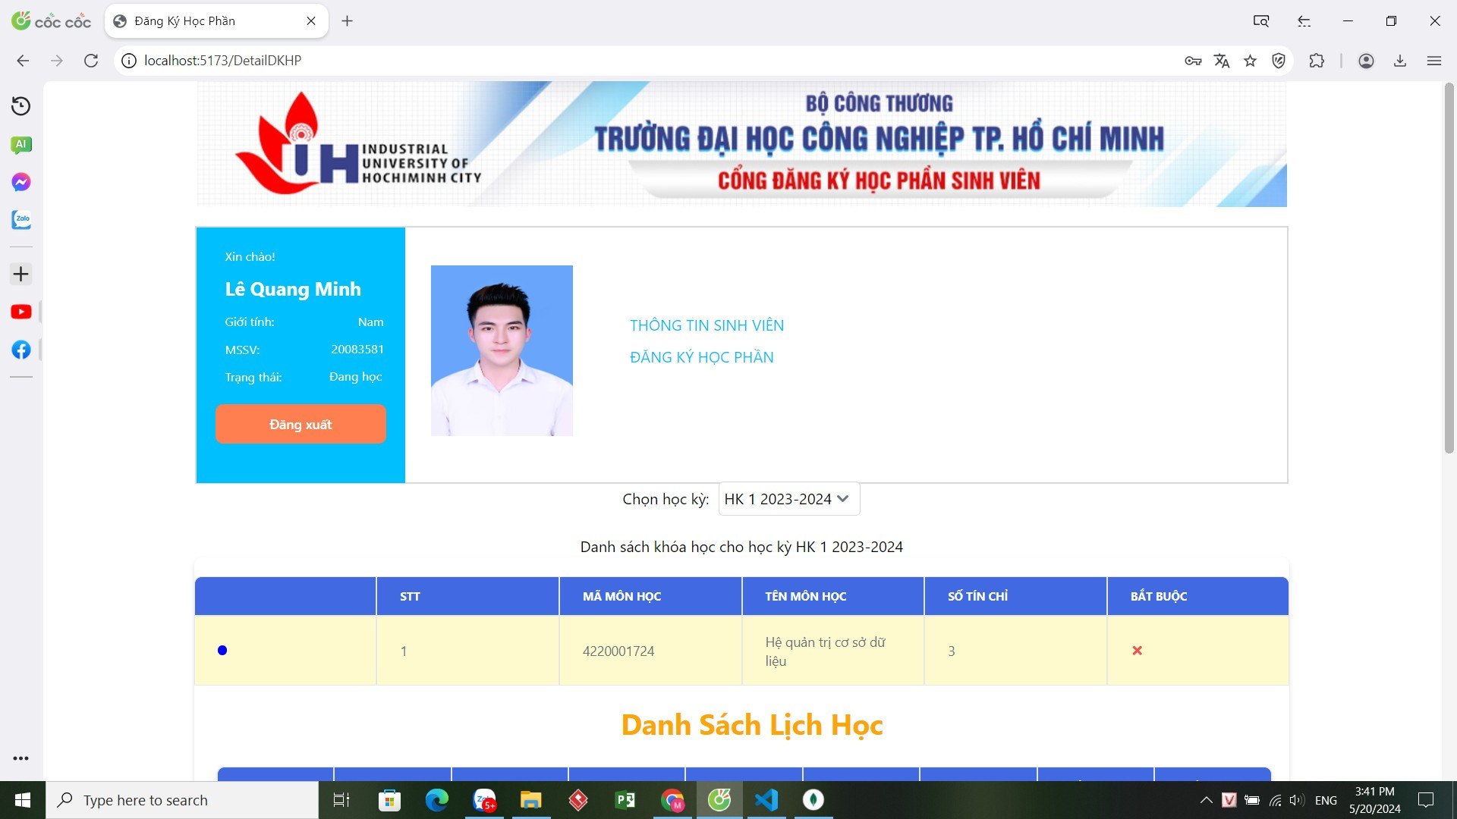

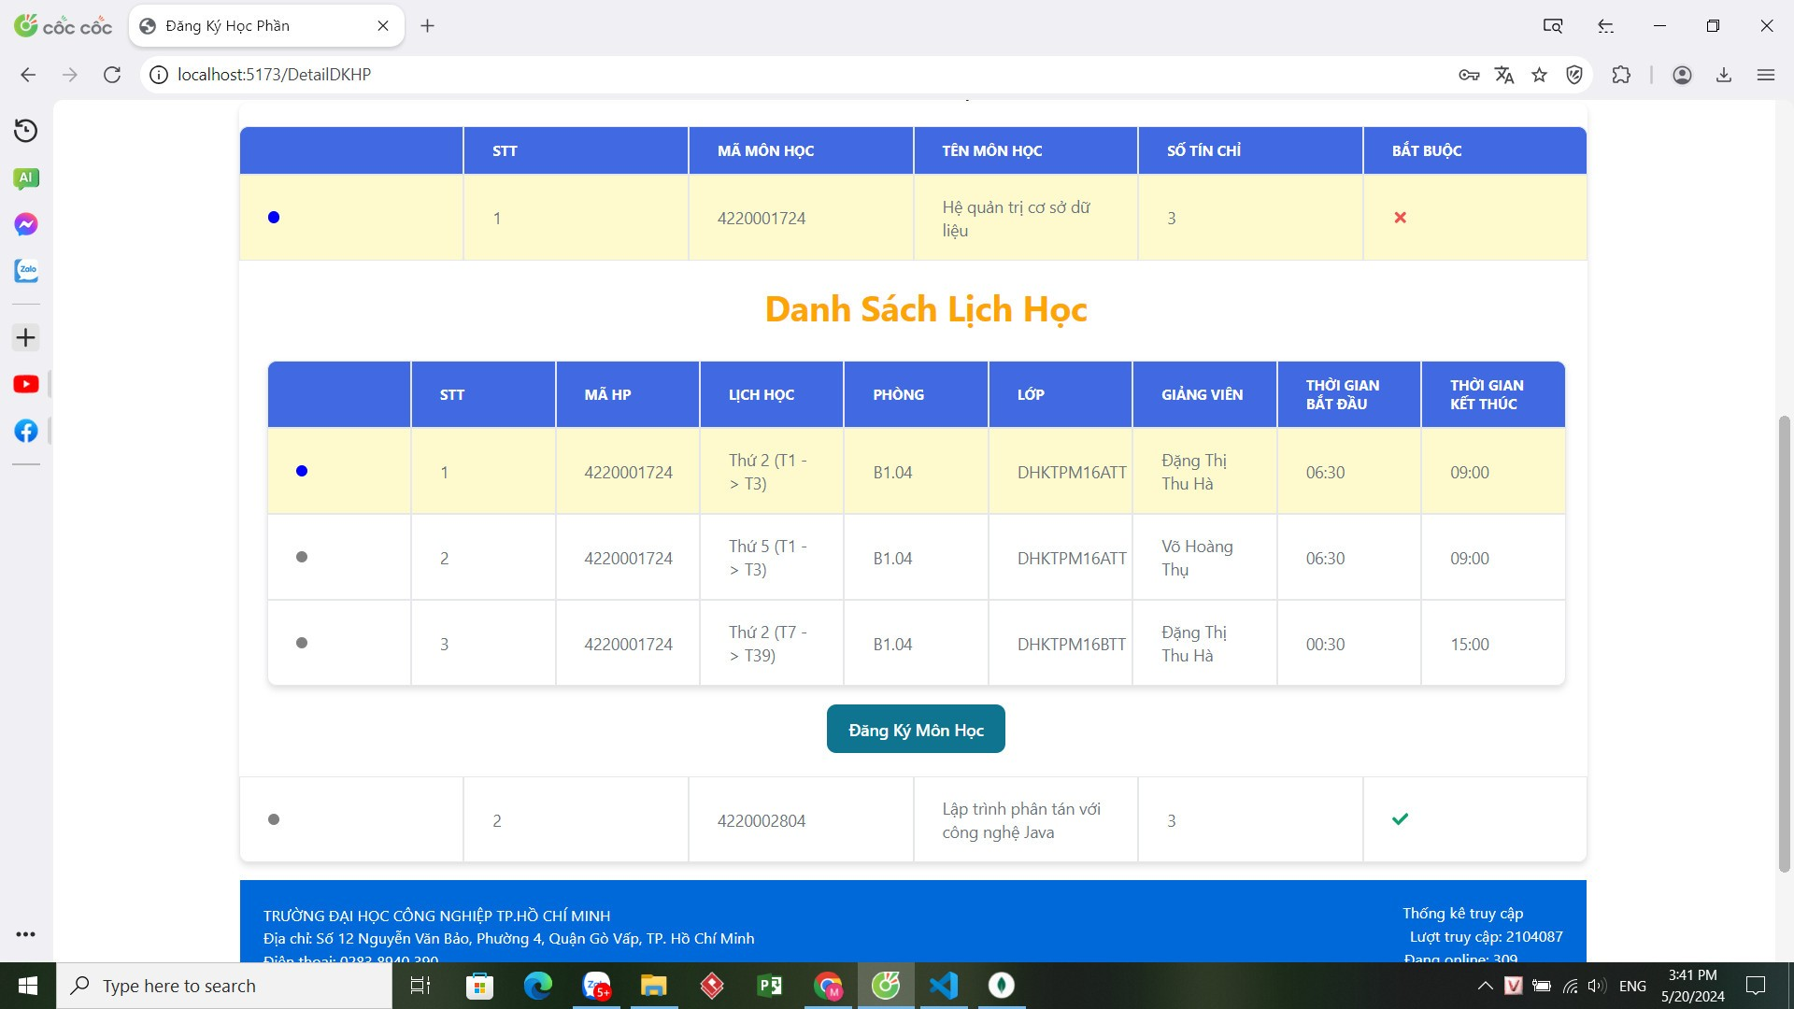

Hình 4.9, 4.10 giao diện đăng ký lịch học của sinh viên

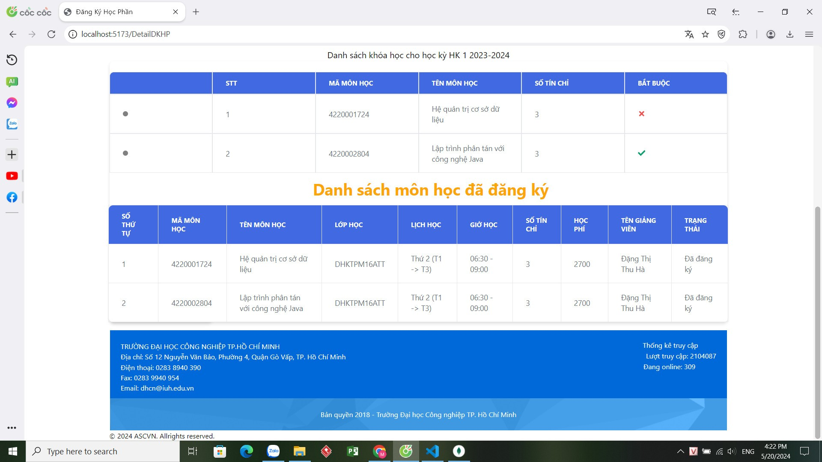

Hình 4.11 giao diện danh sách môn học đã đăng ký

# : KẾT LUẬN

## Kết quả đạt được

* Đã xây dung được web đăng ký học phần, đã thực hiện được tương đối những gì đã đề ra ban đầu như:

+ Đăng nhập vào web

+ Xem thông tin cá nhân của người dùng

+ Xem môn học có thể đăng ký

+ Đăng ký học phần

+ Tạo một học phần mới

+ Chỉnh sửa thông tin của người dùng

## Hạn chế của đồ án

* Một số hạn chế vẫn chưa thể triển khai được:

+ Xem thời khoá biểu

+ Đăng ký xét tốt nghiệp

+ Xem kết quả học tập và tiến trình học

## Hướng phát triển

* Cải thiện giao diện người dùng, tăng tính thân thiện và dễ sử dụng, đảm bảo sinh viên dễ dàng tra cứu và đăng ký học phần một cách nhanh chóng và hiệu quả.
* Tích hợp với hệ thống quản lý học tập (LMS) và các nền tảng quản lý sinh viên khác, tạo ra một hệ sinh thái liên kết giúp việc quản lý và tra cứu thông tin học tập trở nên liền mạch và thuận tiện hơn.
* Phát triển ứng dụng tương thích trên nhiều thiết bị và hệ điều hành khác nhau, bao gồm cả di động, để sinh viên có thể đăng ký học phần mọi lúc, mọi nơi.
* Cung cấp các công cụ phân tích và báo cáo dữ liệu đăng ký học phần, giúp nhà trường và các phòng ban quản lý hiểu rõ xu hướng đăng ký và nhu cầu học tập của sinh viên, từ đó đưa ra các quyết định quản lý và điều chỉnh phù hợp.

# TÀI LIỆU THAM KHẢO

Các tài liệu Tiếng Anh

1. Kevin Faaborg & Sandro Pasquali - Mastering NodeJs Second Edition – December 2017
2. David Herron, Diogo Resende & Valentin Bojinov - NodeJs Complete Reference Guide – December 2018
3. Ford, Neal, and Mark Richards - Fundamentals of Software Architecture: An Engineering Approach. Sebastopol, CA: O'Reilly Media, 2020.

Các tài liệu từ Internet

1. <https://nodejs.org/en/docs/>
2. <https://expressjs.com/en/guide/routing.html>
3. <https://www.mongodb.com/docs/manual/reference/operator/aggregation/graphLookup/>
4. <https://socket.io/docs/v4/>